وزارة التعليم العالي  جامعة دمشق  كلية الطب البشري  قسم الجراحة | 

دراسة مقارنة بين التدبير الجراحي والتدبير المحافظ في رضوض الطحال في مشافي جامعة دمشق

بحث علمي أعد لنيل شهادة الدراسات العليا "الماجستير"
في الجراحة العامة
بإشراف  المدرس الدكتور  عبد الرحمن حمادية | برئاسة  الأستاذ الدكتور  الحكم عبد المولى

إعداد
د.سومر حسن ابراهيم
2013م

كلمة شكر
يختتم هذا البحث سنوات من الدراسة والعمل في مشافي كلية الطب البشري لم تكن هذه
السنوات بالسهلة لكنها كانت غنية من جهة، وممتعة من جهة أخرى وبما يكفي لأن
ننظر إلى فراقها ببعض الحزن .
ومع هذه النهاية . البداية أجد لزاماً علينا أن نتقدم بالشكر لكلية الطب البشري .قسم
الجراحة العامة الذي احتضننا لسنوات خمس.
ولأساتذتنا الذين كانوا شموعاً تحترق لتنير لنا الطريق فقدموا لنا الكثير..
وأخص بالشكر المدرس الدكتور عبد الرحمن حمادية الذي تفضل مشكوراً بالإشراف على هذا البحث وأفادني بعلمه الغزير

فهرس الأشكال
1-شكل يظهر أربطة الطحال
2- شكل يظهر أربطة الطحال
3- شكل يظهر أصناف الطحال تبعاً للسرة الوعائية
4-شكل يظهر درجات الأذية الطحاليةوفق مقياس الجمعية الامريكية لجراحة الرضوض ASST
5- شكل يظهر كيفية تمزق الطحال لدى الاطفال
6- شكل يظهر علامة التوهج في التصوير الطبقي المحوري
7- شكل يظهر مراحل استئصال الطجال الاسعافي
8- شكل يظهر كيفية استخدام الثرب في رفو الطحال المصاب
9- شكل يظهر استئصال الطحال الجزئي
10-شكل يظهر كيفية استخدام رقعة بسيطة لايقاف النزف الطحالي
11- شكل يظهر استخدام رقعة على شكل السلة لاصلاح الطحال المصاب
12- شكل يظهر طريقة زرع قطع طحالية ضمن الثرب الكبير
13- شكل يظهر طريقة زرع قطع طحالية ضمن البريتوان
14- شكل يظهر أمهات دم متعددة بالCTوالتصوير الوعائي الظليل

فهرس الجداول
1-جدول يظهر بعض المحطات التاريخية في جراحة الطحال
2- جدول لوظائف الطحال
3- جدول لتصنيف الطحال حسب طوله المقاس بين القطبين
4- جدول لتصنيف الأذيات الطحالية حسب AAST
5- جدول الخطوات الأساسية للوقاية من الإنتان بعد استئصال الطحال
6- خوارزمية تدبير رضوض الطحال
7- جدول توزيع المرضى على الفئات العمرية
8- جدول توزيع المرضى وفقاً لآلية الأذية
9- جدول توزيع المرضى على أنواع العلاج
10- جدول مقارنة توزع المرضى على نوعي العلاج مقارنة بالدراسات العالمية
11- جدول يبين الأذيات المرافقة حسب نوعها
12- جدول لمقارنة نسب الأذيات المرافقة مع الدراسات العالمية
13- جدول يبين نسب توزع مرضى العلاج الجراحي وفق نوع الجراحة المجراة
14- جدول يبين نسب الاستئصال الكامل والجراحة المحافظة في مجموعة العلاج الجراحي
15- جدول يبين توزع مرضى مجموعتي العلاج الجراحي والمحافظ على درجات الأذية
16- جدول يبين توزع مرضى العلاج الجراحي حسب نوع الجراحة على درجات الاذية
17- جدول يظهر متوسط وحدات الدم المنقولة لمجموعتي العلاج الجراحي والمحافظ
18- جدول نسب دخول العناية المركزة مقارنةً مع الدراسات العالمية
19- جدول لمتوسط عدد أيام الإقامة في المشفى لدى مجموعتي العلاج الجراحي والمحافظ
20- جدول مقارنة متوسط عدد أيام الإقامة في المشفى مع الدراسات العالمية
21-جدول يبين الفروق في متوسط وحدات الدم المنقولة لمرضى مجموعتي العلاج حسب درجة الأذية
22- جدول مقارنة كمية الدم المنقولة لمرضى مجموعتي العلاج مع الدراسات العالمية
23- جدول يبين نسبة فشل العلاج المحافظ لدى الأطفال والبالغين
24- جدول مقارنة نسب فشل العلاج المحافظ مع الدراسات العالمية

فهرس المخططات
1-مخطط يبين توزع المرضى حسب العمر مقسماً إلى عقود
2- مخطط ترسيمي لتوزيع المرضى إلى مجموعات حسب نوع العلاج
3- مخطط يبين نسبة نوعي العلاج الجراحي والمحافظ مقارنة بالدراسات العالمية
4- مخطط يبين الأذيات المرافقة حسب نوعها
5- مخطط يوضح نسب الأذيات المرافقة بالمقارنة مع الدراسات العالمية
6- مخطط يبين توزع مرضى العلاج الجراحي على أنواع الجراحات المجراة
7- مخطط يبين توزع المرضى على درجات الأذية الطحالية
8- مخطط يبين نسبة الدخول للعناية المركزة بالمقارنة مع الدراسات العالمية
9- مخطط يبين متوسط عدد أيام الإقامة في المشفى لدى مجموعتي العلاج الجراحي والمحافظ
10- مخطط لمقارنة متوسط عدد أيام الأقامة في المشفى مع الدراسات العالمية
11- مخطط يبين كمية الدم المنقولة لمرضى مجموعتي العلاج بالمقارنة مع الدراسات العالمية
12- مخطط يبين نسبة فشل العلاج المحافظ بالمقارنة مع الدراسات العالمية
13- مخطط يبين نسبة الاختلاطات بالمقارنة مع الدراسات العالميةفي مجموعتي العلاج

مخطط الدراسة

هدف البحث

الدراسة النظرية
1-مقدمة

1-1 موجز تارخي
1-2 وظيفة الطحال
1-3 تشريح الطحال
1-4 خطورة النزف

2-التدبير الأولي والتقييم
2-1 القصة المرضية
2-2 الفحص السريري
2-3التحاليل المخبرية
2-4الغسالة البريتوانية التشخيصية
2-5 الإيكو
2-6 الطبقي المحوري
2-7 أنظمة تقسيم أذيات الطحال
3-التدبير
3-1 : التدبير المحافظ
- اختيار المرضى
-تدبير المريض
3-2: التدبير الجراحي

4-اختلاطات تدبير الأذية الطحالية
4-1 احتلاطات التدبير المحافظ
4-2 الإختلاطات بعد الجراحة
4-3 الإنتانات الفائقة بعد استئصال الطحال

5- علاجات أخرى

القسم العملي

6-المواد والطرائق ومكان البحث
7-النتائج

8- المناقشة

9- الخلاصة والتوصيات
10-المراجع

رضوض الطحال

هدف البحث:
مقارنة النتائج بين التدبير الجراحي والتدبير المحافظ في معالجة رضوض الطحال من حيث الفاعلية والأمان والحاجة لنقل الدم ومدة الإقامة في المستشفى والاختلاطات والمراضة والوفيات والمقارنة كذلك بالأذيات المرافقة وسبب الرض

1-المقدمة:

تأخذ رضوض الطحال أهميتها من كونها شائعة ومن قدرتها على التسبب بالوفاة, ولقد صنف الطحال كأكثر الأعضاء البطنية تعرضاً للأذية في الرضوض ,ويوجد بعض الاختلاف بين الدراسات حيث كان الكبد يسبق الطحال من حيث التعرض للأذية ويعزى سبب غلبة أذيات لالطحال سابقاً بين الرضوض كون الأذيات الطحالية ذات أعراض صارخة أكثر ولكن بعد انتشار استخدام التصوير الطبقي المحوري في دراسة الرضوض , ازداد تشخيص الأذيات الكبدية ولقد أصبحت معظم الدراسات حالياً تصنف الكبد كأكثر الأعضاء أذيةً في الرضوض وييليه الطحال , ولكن وبرغم الأذية الكبدية هي الأكثر شيوعاً فإن الأذية الطحالية لا تزال الأهم من ناحية الخطورة.
ولقد ازدادت المعرفة خلال الخمسين السنة الماضية بآلية حدوث الأذية وازداد الاهتمام بالعلاج المحافظ , وتطور تدبير الأذيات الطحالية تطوراً ثورياً ولكن بالرغم من الاتجاه حالياً نحو المحافظة على الطحال فلا بد من التذكر دوماً أن الأذية الطحالية ممكن أن تكون قاتلة وقد ينزف المريض منه حتى الموت.

1-1موجز تاريخي
لطالما كان الطحال عرضة للرضوض ما عاش الإنسان على هذه الأرض , ففي الهند القديمة وحيث كانت الملاريا شائعة آنذاك كان الطحال المتضخم والهش موجوداً لدى أكثر التاس وبالتالي كان الاغتيال بإحداث الأذية الطحالية لدى الضحية شاًئعاً , وكان القتلة المأجورون في الهند والذين يدعون (تاغي) ينجزون مهامهم بتوجيه ضربة محكمة للربع العلوي الأيسر للبطن على أمل إحداث تمزق في الطحال وبالتالي تنزف الضحية حتى الموت , حيث لم يكن هناك من علاج لهذه الحالات .
ولقد عرف قدامى الإغريق والرومان أهمية الطحال في فيزيولوجية الجسم البشري , واعتقد أرسطو أن الطحال يقع في الجهة اليسرى من الجسم ليوازن الكبد في الجهة اليمنى , واعتقد أن للطحال دور في استخلاص الخلط الباقي من المعدة وساعد في ترسيخ هذا الاعتقاد ملاحظة وجود الأوعية المعدية القصيرة وقرب الطحال من المعدة , كما اعتقد بليني (عالم روماني) أن العدائين المحترفين ليس لديهم أطحلة ولقد رسخ هذه الفكرة الاعتقاد بأن الزرافة الصغيرة التي تعدو بسرعة ليس لديها طحال , ولقد أشار أبقراط إلى أنه يمكن استئصال الطحال وأبطل بالتالي نظرية أن الطحال مهم لتخزين العصارة البيضاء .
استأصل فورغسون من اسكتلندا جزء من الطحال من خلال شق في أعلى البطن الأيسر عام 1735م, وحالما بدأ عصر الجراحة لوحظ أن استئصال الطحال يمكن أن يجرى دون ملاحقات قانونية , ولقد بين (وليام مايو) عام 1910م أن إفرازات الطحال غير مهمة كثيراً حيث يمكن أن يستأصل دون أن يسبب الكثير من الأذى وبالرغم أن البعض قد أشار أن للطحال بعض الوظائف في المناعة وإزالة الخلايا الحمراء الهرمة , فإن الاعتقاد السائد كان أن تلك الوظائف لم تكن ذات أهمية كبيرة مما جعل فلسفة عامة تسود لتسيطر حتى عقود قريبة أن أي أذية طحالية يجب أن تعالج بالاستئصال الكامل مهما كانت هذه الأذية صغيرة , ولو حدثت عرضاً أثناء عمليات اخرى.

 |  | TABLE 75.1 HISTORICAL MILESTONES IN SURGERY OF THE SPLEEN
 |  | 1549 | First reported splenectomy by Zaccarella in Italy
 |  | 1826 | First documented splenectomy by Quitterbaum in Germany
 |  | 1865 | First successful splenectomy by Paen in France
 |  | 1892 | First trauma splenectomy by Reigner in Germany
 |  | 1911 | Elective splenectomy for autoimmune hemolytic anemia
 |  | 1916 | Elective splenectomy for immune thrombocytopenia purpura
 |  | 1952 | First report of overwhelming postsplenectomy sepsis
 |  | 1962 | First report of splenic salvage procedure for trauma | -
 |  | 1991 | Laparoscopic splenectomy
 | جدول يظهر بعض المحطات التاريخية في جراحة الطحال (Tجدول1- (2

أما دور الطحال المناعي في مقاومة الأمراض لم يفهم إلا خلال النصف الثاني من القرن العشرين(32.84.87 )ولقد عرف دور الطحال في مقاومة الأمراض من ملاحظة حدوث إنتانات فائقة لدى الأطفال و الولدان الذين استؤصلت أطحلتهم بسبب أمراض دموية , وبسبب معدل الوفيات العالي الذي تلا تلك العمليات بسبب هذه الإنتانات , وأشيع تلك الإنتانات كانت ذات الرئة والتهاب السحايا المسبب بالمكورات الرئوية والسحائية والمستدميات النزلية وغيرها من الجراثيم الممحفظة.وبعدها ظهرت الدراسات لحالات استئصال الطحال الرضية لدى الأطفال وكانت الإختلاطات لدى الأطفال المرضوضين أقل منها لدى أطفال الأمراض الدموية ولكن تم التوصل إلى أن استئصال الطحال لدى الأطفال المرضوضين سيزيد فرص حدوث الإنتانات الفائقة كما لدى مرضى الفاقات الدموية . وبعد دخول التصوير الطبقي المحوري والاستخدام الواسع له في الرضوض كثرت حالات أذيات الطحال الصامتة التي تكشف بالطبقي وخارج غرف العمليات ,من هنا نجد أن العلاج المحافظ لم يكن جديداً ولكن الجديد هو القدرة على اكتشاف وتدبير الأذيات الرضية للطحال بشكل محسوب ومضبوط.

1-2 وظيفة الطحال

يملك الطحال العديد من الوظائف ويؤديها بطرق مختلفة,حيث يقسم الطحال من حيث البنية النسيجية إلى لب أبيض ولب أحمر ,أما اللب الأحمر فهو ممرات ضخمة تقوم بتنقية وإزالة الجراثيم والكريات الحمراء الهرمة ,ولإزالة الكريات الهرمة دور عظيم في المحافظة على لزوجة الدم والرسابة وإزالة كريات سيئة الوظيفة من المجرى الدموي ,و قبط الجراثيم في شبكات اللب الأحمر يساعد في تقديم مستضداتها للمفاويات في اللب الابيض القريب . وأما اللب الأبيض فهو مملوء في معظمه بالخلايا اللمفاوية التي تتعرض للمستضدات في مجموعات أو حرة وتقوم بإنتاج الأضداد التي غالباً ما تكون من نوع IgM , وأما المهام الأخرى للب الأبيض فهي إنتاج الطاهيات مثل البروبردين و التوفتيسين وتفعيل المتممة بوجود المحفزات المناسبة . وتغيب معظم هذه الوظائف تزول باستئصال الطحال ,ولكن وعلى كل حال فإن نسجاً لمفاوية أخرى موجودة في الجلد والأمعاء والكبد والتيموس قد تقوم مقام الطحال في بعض وظائفه بعد استئصاله , وبالرغم من أن الأطحلة الإضافية شائعة نوعاً ما 15-30%(T2), ويمكن أن تقوم ببعض وظائف الطحال فإن إزالة الطحال تودي بمعظم وظائفه المناعية والتنقوية ,إن فقدان وظيفة تنقية الخلايا الحمراء الهرمة لا تؤثر كثيراً على الجسم ولو أن هناك أنواعاً خاصة من الخلايا الحمراء الهرمة تظهر في الدوران بعد استئصال الطحال , إلا أن إنتاج وإزالة الكريات الحمراء من الدوران يبقى طبيعياً بشكل عام بعد الاستئصال , ولقد خضع استئصال الطحال وفقدان وظيفته للعديد من الدراسات ففي إحدى الدراسات عن الأذية الطحالية المعزولة وجد أن نسبة الإنتان بعد استئصال الطحال تصل 9% وتنخفض بعد التدبير المحافظ إلى 2%, كما أن هناك زيادة في نسبة الإنتان الفائق ولكن النسبة الدقيقة صغيرة إلى درجة لايمكن حصرها على وجه الدقة . كما أن عجز الأطحلة الإضافية عن القيام بالوظيفة الطحالية بشكلٍ كافٍ قد سلط الضوء على كمية النسيج الطحالي اللازم للحفاظ على الوظيفة الطحالية , ويمتلك هذا السؤال أهمية متزايدة أكثر من كونه سؤال أكاديمياً فله أهمية عملية في التفريق بين أفضلية الاستئصال الجزئي على الزرع الذاتي للطحال بعد الاستئصال ,63,45,49 فالحجم الدقيق للنسيج الطحالي بعد الاستئصال أو للنسيج الذي يجب تركه في الاستئصال الجزئي يعتمد على النسيج اللازم للمحافظة على وظيفة طبيعية , وحتى الآن لم يعرف على وجه الدقة الكمية اللازمة بالضبط ولكن وبشكل عام قدرت على أنها بين 30-50%

^{الوظائف الدموية للطحال} | ^{الوظائف المناعية للطحال}
تنقية الدم من الكريات الحمراء الهرمة | ^{تصفية المستضدات من الدوران}
تنقية الكريات الحمراء من المشتملات الخلوية | تحريض التكاثر والتحفيز للمفاويات
^{خزن الصفيحات والمحببات} | إنتاج الأضداد في الجريبات المنتشة
تشكيل الدم في حالة الأجنة والتحول النقوي | ^{إنتاج البروبردين والتوفتسين}

^{جدول2 وظائف الطحالT2}

1-3 تشريح الطحال
يتطور الطحال كنتوء في الجانب الظهري من مساريقا المعدة في الأسبوع الخامس ثم يبدأ في الهجرة نحو المراق الأيسر, ((T2 يتغير الطحال في الحجم النسبي خلال النضج والنمو , ففي الأطفال يكون كبيراً بسبب الحاجة لكلا الوظيفتين الشبكية البطانية وإنتاج الكريات الحمر , ومع تقدم نمو النقي يصبح الطحال أصغر حجماً وأقل أهمية , كما أن هناك بعض الفروقات الهامة بين البالغين والأطفال بالنسبة للمحفظة و البرانشيم , فالمحفظة لدى الأطفال أكثر ثخانة والبرانشيم أكثر صلابةً مما يفسر لماذا أطحلة الأطفال أكثر ملائمةً لنجاح العلاج المحافظ ويفسر تحملها للجروح دون بالغ نزف
Spleen length | Spleen class
7-11cm | Normal-size spleen
12-20cm | Moderate splenomegaly
21-30cm | Massive splenomegaly
cm30 < | Megaspleen
جدول3 تصنيف الطحال حسب طوله المقاس بين القطبين

يتراوح الوزن الطبيعي للطحال لدى البالغين بين 100-250 غرام , وتغير بعض الأمراض من حجم ووزن الطحال وكثافته , ولقد مر تأثير الملاريا على بنية وحجم الطحال , كما أن اللمفوما و اللوكيميا تغير وزن وكثافة الطحال وتجعله أكثر قابلية للأذية , وكذلك يفعل داء الوحيدات الخمجي , كما يمتلك ارتفاع توتر وريد الباب تأثيراً مماثل في جعل بنية الطحال أكثر تأثراً بالأذية كحالة مرضية مميزة , وعادةً ما يرافق ارتفاع توتر وريد الباب تشمع الكبد الذي يجعل الطحال أكبر وأكثر هشاشة.
وبعكس مالا يبدو ظاهراً من الكتب المرجعية فإن الطحال يقع في القسم الخلفي تماماً من البطن , وهو مغطى بالبريتوان من كل جهاته , وهو مغطى بالبريتوان من كل جهاته إلا في السرة , 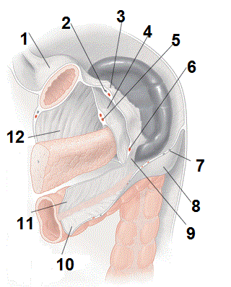الشكل (1) أربطة الطحال
1-الفؤاد 2-الأوعية المعدية القصيرة 3-الرباط المعدي الطحالي 4- الرباط الطحالي الكلوي 5-الأوعية الطحالية 6- الشريان المعدي الثربي 7-الرباط الحجابي الكولوني 8-الرباط الطحالي الحجابي 9-الربط الطحالي الكولوني 10- الثرب الكبير 11- الربط المعدي الكولوني 12-الكيس الصغير.

وله أربطة مع الأعضاء المجاورة حيث يتصل مع من الناحية الوحشية الخلفية مع الحجاب السفلي والأضلاع السفلية ، يتصل الطرف الوحشي للطحال مع الجانب السفلي الوحشي للحجاب والبطن بعدة اتصالات ما يكمن أن يسمى بالرباط الطحالي الحجابي وهو يتطلب التحرير أثناء عمليات الطحال ، وهي تختلف كثيراً بين المرضى من أربطة هشة تجعل الطحال حراً إلى أربطة متينة وسميكة تلزم قصها بشكل حاد ، وعادةً تكون هذه الأربطة أقل سماكة عند الأطفال منها عند الكبار ، وبسبب قرب الطحال من الأضلاع السفلية فإن كسور الأضلاع السفلية تجعل الأذية الطحالية واردة بشكل كبير، ويجب أن تكون نقطة علام لوجود الأذية الطحالية ،وأيضاً يتشارك الحجاب الحاجز مع الطحال في هذه الأذيات حيث يمكن للمقذوف أو السكين في الأذيات النافذة أن تخترق الحجاب والطحال معاً كما يمكن للطحال في الرضوض الكليلة سواء أكان مصاباً أم لا أن ينفتق باتجاه الصدر عبر أذية حجابية ، ولذا كان لزاماً على الجراح أن يتحرى الأذية الحجابية في جراحة الطحال الرضية.
يرتبط الطحال خلفياً بالمربعة القطنية والكظر ويجب الانتباه للكظر أثناء تحرير الطحال للمحافظة عليه حيث ترتبط بالقسم العلوي منه ولها بنية صفراء بنية هشة تسهل التعرف عليها . ويرتبط الطحال خلفياً وأنسياً مع جسم وزيل البنكرياس لذا فإن تحريرهما مع الطحال عند رفعه من الربع العلوي للبطن يسهل الحفاظ عليهما ويعطي حركة أكبر للطحال ،أما من الأمام و الأنسي فإن مع الانحناء الكبير للمعدة يعطيه بعض التروية التي يمكن أن تحافظ عليه ، من الأوعية المعدية القصيرة ومن الشريان المعدي الثربي الأيسر ولكن التحرير الكامل للطحال يتطلب قطع هذه الأوعية ، وأما من الأسفل والخلف يرتبط مع الكلية اليسرى ولابد من قص هذا الرباط أثناء التحرير ، وتشكل الكلية نقطة علام هامة عند تحرير الطحال حيث لابد من ابقائها في مكانها إلا في بعض الحالات مثل وجود أذية مرافقة أو عند كشف الأبهر من الجانب ، وأخيراً يرتبط الطحال مع نهاية الكولون المعترض وزاويته الطحالية وهي بحاجة للقص أثناء تحرير الطحال T2 .الشكل2
يتلقى الطحال ترويته من الشريان الطحالي الذي يتفرع من الجذع الزلاقي ويسير على الحافة العلوية للبنكرياس باتجاه سرة الطحال ، وقد يتغير موقعه في هذا المكان ولكن بشكل عام يكون مساره متعرجاً ، وينقسم لعدة فروع ليدخل السرة ويتغير موقع الانقسام وعدد الفروع بشكل كبير بين الناس ، وهذا التنوع والاختلاف يؤدي إلى عدم وجود عدد ثابت من الفروع لما لهذا الأمر من أهمية في معرفة عدد الفروع التي أن تربط في الاستئصال الجزئي للطحال ، وعادةً يمر الشريان على الحافة العلوية للبنكرياس ويمكن ربط الشريان بعد ربط فروعه السرية ، وذلك لمن أراد أن يزيد من الاستيثاق من الإرقاء والأمان.
أما بقية تروية الطحال فهي تأتي من الفروع المعدية القصيرة التي تتصل بالشريان المعدي الثربي الأيسر والشريان الطحالي على مدى الانحناء الكبير للمعدة ، ويتراوح عدد هذه الفروع بين4و6 فروع وكما يبدو من اسم هذه الفروع فهي غالباً ما تكون صغيرة وتنزف بسهولة.
أما النزح الوريدي يتبع طريقين رئيسين ، يمر الأول عبر عدة فروع لتلتقي وتشكل الوريد الطحالي الذي يسير خلف جسم وزيل البنكرياس ليلاقي الوريد المساريقي العلوي ، وكباقي الأوردة فللوريد الطحالي تنوع كبير في الفروع والمسار ، وأما الطريق الآخر فيمر عبر الأوردة المعدية القصيرة التي تصب في الوريد المعدي الأيسرT2)) .

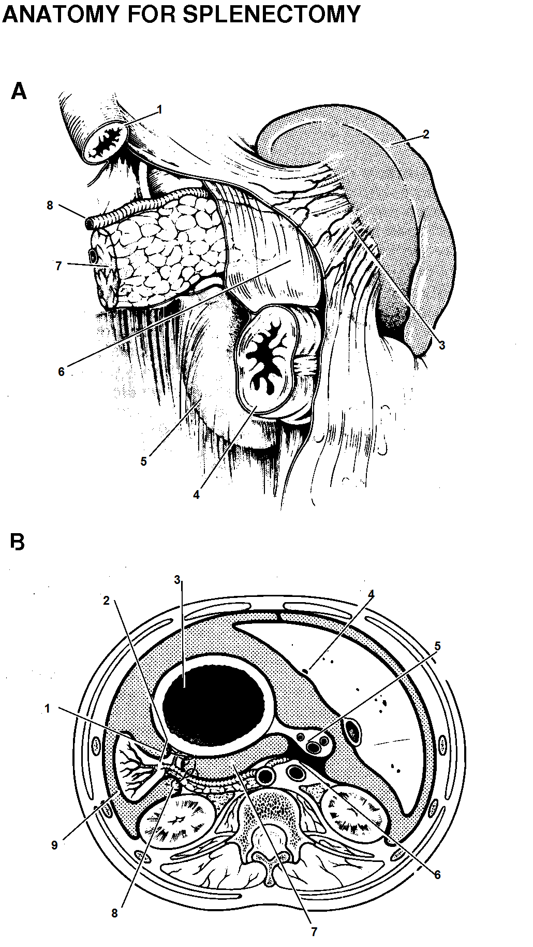
الشكل2 تشريح الطحال 1
A: 1-المري 2- الطحال 3- الرباط المعدي الطحالي مع الشرايين المعدية القصيرة 4- الكولون المعترض 5- الكلية 6- الجدار الخلفي للكيس الصغير 7- البنكرياس 8- الشريان الطحالي.
B:1-الرباط المعدي الطحالي مع الأوعية 2- اتصالات البنكرياس بسرة الطحال 3- المعدة 4- الكبد 5- الثرب الصغير مع القناة الجامعة و الوريد الباب والشريان الكبدي 6- الفرجة الثربية 7- الكيس الصغير 8- الرباط الطحالي الكلوي 9- الطحال .

هناك نوعين من الأطحلة بالنسبة للسرة النوع الأول يشكل 30% وتكون فيه السرة ضيقة والباقي 70% تكون فيه الأوعية السرية متوزعة وعريضة كما في الشكل الآتي(T1)
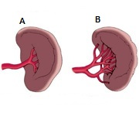
1الشكل 3 تصنيف الطحال تبعاً للسرة
Aطحال ذو سرة ضيقة بسيطة30%
Bطحال ذو سرة عريضة متشعبة70%

1-4خطورة النزف
يجب أن يكون الاهتمام دوماً في الأذيات الطحالية موجهاً نحو النزف لأن المصاب برض طحالي قد يستمر بالنزف حتى الموت ، وبالرغم من أن العلاج المحافظ قد يكون مناسباً لمعظم المرضى فإن المريض قد يحتاج للتداخل الجراحي لإيقاف النزف ، وقد بينت العديد من الدراسات أن حوالي45%من المرضى احتاجوا لتدخل جراحي إسعافي لسيطرة على النزف 29، وقد أظهرت إحدى الدراسات التقدمية أن 33%من المرضى قد احتاجوا لتداخل إسعافي و 23%من المرضى الذين عولجوا مبدئياً بشكل محافظ قد احتاجوا لتداخل جراحي لاحق ،أي ما مجموعه 56% من الأذيات الطحالية المعزولة 99،90.
كما يمكن أن يحدث النزف متأخراً33،12، وربما يكون مصطلح (التمزق المتأخر) مصطلحاً خاطئاً ، ولقد برز هذا المصطلح قبل عهد التصوير الطبقي المحوري حيث لوحظ أن بعض المرضى قد ينزفوا بعد تأخر لعدة أيام أو أسابيع أو حتى أشهر ، ولقد أصبح من المعروف أن التمزق المتأخر ليس إلا نزفاً متأخراً .
تحتاج أذيات الطحال النافذة غالباً لتدبير جراحي بسبب الأذيات المرافقة البطنية وأيضاً أذيات الحجاب المسببة بالسكين أو المقذوف تعتبر من الأسباب الشائعة للتدبير الجراحي ،ولكن وعلى كل حال فإن الأذيات النافذة للطحال لا تترافق باستئصال الطحال بنسبة أكبر من الأذيات الكليلة ، حيث يعتمد الأمر على درجة الأذية وبرغم ذلك فإن أذية أوعية الطحال تعتبر أشيع في الأذيات النافذة.

2- التدبير الأولي والتقييم

تتبع أذيات الطحال في التقييم والتدبير القواعد العامة لتدبير الرضوض كتأمين الطريق التنفسي والتنفس والدوران ولكن الأمر الخاص هنا هو الانتباه للصدمة الغير مستجيبة وتدبيرها جراحياً ،ولكن وبشكل عام هناك بعض الخطوط العريضة لتدبير الأذيات الطحالية:
1.يجب أن توضع الأذيات داخل البطن المرافقة في الحسبان عند مراجعة صور الطبقي المحوري وبشكل خاص أذيات الأمعاء.
2.لا بد من البحث عن الأذيات المرافقة أثناء عملية الطحال وبشكل خاص أذيات الحجاب الأيسر والبنكرياس .
3.يجب تحرير ذيل البنكرياس دوماً مع الطحال للكشف الجيد له ولسرة الطحال وتجنب أذيتهما.
4.بالرغم من أن التدبير المحافظ تبقى استراتيجية جيدة لابد من التذكير بأن النزف من الطحال قد يستمر حتى الموت وأن نسبة كبيرة من المرضى المعالجين بشكل محافظ سيحتاجون إلى تداخل جراحي .

2-1 القصة المرضية

تلعب القصة المرضية دوراً هاماً مع آلية الرض في تشخيص الأذيات الطحالية ،
فلمكان المريض في السيارة مثلاً أهمية كبيرة في توقع الأذية الطحالية، فالمريض الجالس في الجانب الأيسر من السيارة أكثر تعرضاً للخطورة م المريض الجالس في الجانب الأيمن للسيارة ،ولكن هذا لا يعني أن الجالس في الجانب الأيمن ليس عرضة لأذية الطحال.وكذلك لمعرفة مواصفات السلاح الأهمية البالغة حيث لابد من معرفة طول السكين ونوع البندقية .
يجب أن تعرف السوابق الجراحية للمريض أثناء أخذ القصة الأولية وخاصة العمليات الجراحية على الربع العلوي الأيسر، فلابد أن تعرف إذا خضع المريض لعمل جراحي تم استئصال الطحال فيه (عمل جراحي بسبب دموي أو حادث)، وأيضاً أي سوابق مرضية تسبب ضخامة الطحال أو تشوهات أو شذوذات ذات علاقة ،كما بجب سؤال المريض أو المرافقين عن أية سوابق لأمراض كبدية أو سوابق دوائية مثل الأسبرين أو مضادات الالتهاب اللاستيروئيدية أو سوابق اضطرابات التخثر .

2-2الفحص السريري
لابد من التأكد إن كان لدى المريض أذية أضلاع سفلية أو مضض في المراق الأيسر ، فلقد وجد تقريباً أن 14%من مرضى الحوادث الذين كان لديهم مضض فوق الأضلاع السفلية لديهم أذية طحالية ، وحتى عند المرضى الذين لديهم مضض معزول فوق الأضلاع السفلية في سياق أذية بطنية 3% منهم لديهم أذية طحالية(30) أما لدى الأطفال فإن المرونة العالية للقفص الصدري قد تؤدي لوجود أذية طحالية شديدة بالرغم من عدم وجود كسور أضلاع ، ويمكن مشاهدة هذه الظاهرة عند الكبار لكن بنسبة أقل.
ولا يعني عدم وجود الأذية الضلعية أن لا أذية طحالية ، وفي بعض الحالات تتأثر أعراض الأذية الطحالية بدرجة الوعي والحالة السمية ،وقد تكون العلامات غائبة لدى كبار السن ففي المرضى فوق 55 سنة قد لا يبدي الفحص السريري أية موجودات دالة على الأذية بالرغم من أن المريض قد يعاني من أذية كبيرة صدرية وطحالية .
ولابد من ملاحظة (علامة كير) التي تساعد كثيراً عند وجودها في التدليل على الأذية الطحالية ،التي هي ألم في أعلى الكتف الأيسر بسبب الدم النازف أسفل الحجاب الأيسر ،حيثيلاحظ المريض وجود مضض في الكتف الأيسر غير محرض بحركة الكتف في مدى الحركة المعروف دون وجود أذية عضلية ، ومن المعروف أن علامة كير ناتجة عن تخريش الحجاب الأيسر بالدم المتجمع تحته ، حيث يشترك الحجاب مع ذروة الكتف بالتعصيب من الجذور 3و4و5 ومع أن هذه العلامة غير شائعة فإن وجودها يجب أن يوجه للاشتباه بالأذية الطحالية.
ويبدي الفحص السريري لمرض الأذية الطحالية عادةً وجود مضض بطني في الربع العلوي الأيسر أو في البطن عامة ،ولكن هذه العلامات قد لا تكون موجودة البتة ، ولا بد من الانتباه لازرقاق الخاصرة ،أو السحجات فيها . ومن البديهي أن العلامات البطنية قد لا تكون موجودة لدى مرضى الأذيات العصبية ولكن بالمقابل يمكن أن لانجد أية علامات لدى مرضى الوعي التام ، ما يجعل التصوير البطني من ضرورات التشخيص والتدبير في أذيات الطحال.

2-3 التحاليل المخبرية

لابد من إجراء التحاليل المخبرية العامة التي تجرى لكل مرضى الرضوض ،ولا يوجد تحاليل خاصة لمرضى الطحال المرضوض ،ولكن وبشكل عام يعتبر الخضاب والهيماتوكريت والزمرة والتصالب التحاليل الأساسية ، أما زمن النزف والتخثر فلا تجرى إلا في حال وجود قصة تشير لاضطراب التخثر . كما في كل مرضى الرضوض فإن النزف من الطحال وحده لايغير من الهيماتوكريت عادةً، ولكن عند وجود انخفاض شديد في الهيماتوكريت مع مسافة نقل صغيرة وإنعاش أصغري بالسوائل فعلى الجراح أن يتوقع نزفاً شديداً .
عادة لاتساعد الصورة البسيطة في تشخيص الأذية الطحالية ،ولكن قد يبدو تمزق الحجاب الأيسربشكل واضح على الصورة البسيطة وهذا قد يشير لوجود أذية طحالية شديدة ، أما الصورة الأمامية الخلفية قد تشير لوجود كسر حوض وهي ذات أهمية خاصة في القرار الجراحي المتعلق بالأذية الطحالية فوجود الكسر الحوضي والأذية الحوضية الشديدة تحتم استئصال الطحال النازف ،كما أن صورة الصدر لها أهمية خاصة في الأذيات النافذة حيث تساعد في تحديد مسار الأذية والأذيات الصدرية المرافقة وهل هناك مقذوف باقٍ

2-4 الغسيل البريتواني التشخيصي:

على الرغم من أنه الوسيلة الأساسية لتقدير الأذيات البطنية والحاجة لفتح البطن ، فإن استخدامه تراجع مع بروز دور الإيكو والطبقي المحوري في تقييم الأذية البطنية ، ولكن يبقى للغسيل البريتواني أهمية خاصة في حال عدم توافر الإيكو ، فهو الوسيلة المثلى للتحقق من وجود نزف داخل البريتوان ، لكن من المعروف الغسيل البريتواني غير نوعي وهو إيجابي في أذيات الطحال عادةً ،ويجب الانتباه إلى أن الغسيل البريتواني قد يكون سلبياً في حال وجود تمزق في الحجاب الحاجز وهنا يدخل السائل المحقون إلى داخل البطن ولا يعود منه إلا القليل وعندها لابد من الشك بوجود أذية حجابية ( T2) .

2-5 الإيكو

لقد أصبح الإيكو أو التصوير بالأمواج فوق الصوتية المركز على البطن المرضوض الوسيلة الأساسية في تقييم البطن لدى المريض الغير مستقر، ولكن تبقى قدرة الإيكو في تحديد مصدر النزف من البطن غائبة كما هو الحال في الغسيل البريتواني .كما أن الإيكو قد يغفل الأذيات الصغيرة تحت المحفظة للطحال إن لم تحدث نزفاً هاماً ،وتجري الآن بعض المحاولات لمعرفة العضو المصاب من خلال تطوير التقنية المستخدمة ، وحتى الآن لا يوجد نجاح ملموس ولكن على المدى المنظور هناك ما يبشر بالنجاح . وحالياً يجرى الإيكو السريع للرضوض (FAST) للبحث عن السوائل في البطن لتقرر فتح البطن أو استخدام الاستقصاءات أخرى

2-6 الطبقي المحوري
وهو الوسيلة الذهبية غير الجراحية لتشخيص أذيات الطحال ،ويجرى الطبقي إما بعد الإنعاش مباشرةً أو بعد إجراء الإيكو،ولا بد من استخدام المادة الظليلة الوريدية فهي تقدم الكثير من المعلومات ، أما المادة الظليلة عبر الفم فلها تأثير محدود وهي غير مستطبة بشكل عام.
تتنوع الموجودات على الطبقي المحوري فالأورام الدموية والتمزقات البارنشيمية تبدو كمناطق ناقصة الكثافة . تشاهد السوائل الحرة في الحوض أو حول الطحال ذاته ،أو في جيب موريسن أو في الميازيب الكولونية ، لكنها أكثر ما تتجمع في الحوض لإنه المكان الأكثر انخفاضاً عندما يكون المريض مستلقياً ، وعندما تكون كمية الدم كبيرة فيمكن أن نرى السوائل تحت الحجاب وبين العرى المعوية ، ولابد عند دراسة أذيات الطحال من التأكد من سلامة الكلية والبنكرياس حيث أن القوة الراضة ذاتها قد تسبب الأذى للأعضاء المجاورة فالسوائل المشاهدة على الطبقي المحوري قد لا تكون ناتجة عن أذية الطحال لوحده ،وفي الحقيقة قد يكون السائل المشاهد ناجم عن أذية معوية طحالية مشتركة.
ومن الموجودات الهامة على الطبقي المحوري هي وجود منطقة زائدة الكثافة متوهجة تشير لتسرب المادة الظليلة التي تعني وجود أذية شريانية ونزف فعال ،وقد تسبب الأذيات الشريانية نزفاً مستمراً أو متأخراً ،وتسبب الهيماتومات المتروكة أمهات دم كاذبة ، تتطلب الأذيات الشريانية الملاحظة هنا إعادة تقييم بالطبقي أو تصوير شرياني.
تشاهد بعض الموجودات عرضاً أثناء التقييم بالطبقي وأشيع ما يشاهد في الطحال هو الكيسات والحبيبومات ،و أشيع الكيسات الحقيقية هي الكيسات الطفيلية ثم الخلقية و أشيع الكيسات الكاذبة هي تلك الناجمة عن رض سابق أو احتشاء .وير الطبقي المحوري.
وللتصوير الطبقي المحوري دور أساسي في العلاج حيث لا يجب اخضاع المريض للعلاج المحافظ دون اجراء التصوير الطبقي المحوري.
لقد استخدم المرنان لتصوير بعض مرضى الرضوض في حالات فردية ولقد أعطى نتائج ممتازة ،ولكن صعوبة التعامل مع المرنان وقلة انتشاره في الوقت الذي يكون الطبقي المحوري متوافراً بشكل أكبر ويسمح بالعناية بالمريض بشكل جيد ،لكن يمكن للمرنان أن يتطور وأن يأخذ مكاناً متقدماً بين استقصاءات الرضوض .
لقد استخدم التصوير الوعائي الظليل في رضوض الطحال قديماً ،و هناك العديد من التقارير حول استخدامه في علاج بعض الحالات خاصة عند ظهور علامة التوهج (النزف الشرياني ).
واستخدم التنظير كأحد وسائل التشخيص في الرضوض والأذيات الطحالية ،ولكن حتى الآن بقي دوره محدودأ وليس له مزايا تشخيصية فوق الطبقي في الرضوض الكليلة ،ويمكن للتنظير في الرضوض النافذة أن يهمل بعض الأذيات المعوية المرافقة ومع ذلك يبقى له دور في تشخيص وعلاج بعض الأذيات القريبة من الحجاب.

2-7 أنظمة تقسيم أذيات الطحال

لقد تم تطوير العديد من أنظمة تقسيم أذيات الطحال والتي اعتمدت على شيئين أساسيين هما منظر الطحال على الطبقي المحوري وأثناء الجراحة(59،82،46،70،8،94،48) وأفضل مقياس لدرجات أذيات الطحال هو المقياس الذي وضعته الجمعية الأمريكية لجراحة الرضوض (AAST) و المؤلف من 5 درجات الشكل4 والجدول4.
هناك الكثير من الاختلاف بين نتائج الطبقي المحوري والعمل الجراحي من حيث تقييم الأذية الطحالية وربما يعود ذلك في جزء منه إلى التأخير بين التصوير والعمل الجراحي ولكن الطبقي المحوري أيضاً أقل دقة من العمل الجراحي في تقييم الأذية عموماً. فيمكن للتقدير المعتمد على الطبقي أن يكون أقل أو أكثر من الحقيقة ولكن وبشكل عام تقدر الإصابة على الطبقي المحوري بدرجة أقل من الحقيقة(82).
ومن النقاط الهامة التي يجب الانتباه إليها هي أن الصورة السريرية للمريض المصاب قد تختلف عما توحي به الدرجة المقدرة على الطبقي المحوري . وبشكل عام هناك توافق بين الدرجة المقدرة بالطبقي واستطباب التداخل الجراحي ،ولن الاستثناءات شائعة عموماً.
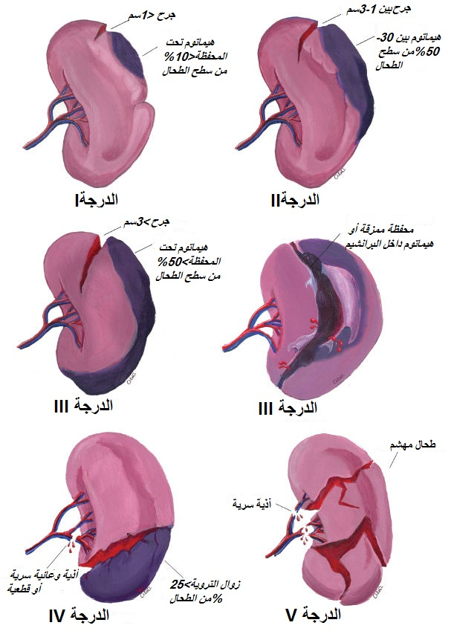 الشكل4 درجات الأذية الطحالية وفق مقياس الجمعية الأمريكية لجراحة الرضوض (ASST)

الدرجة | الوصف
I | هيماتوم تحت المحفظة أقل من 10%من مساحة سطح الطحال  جرح يمزق المحفظة ولا يتجاوز 1سم عمقاً
II | هيمتوم تحت المحفظة بين 30-50%من السطح وأقل من 5سم في القطر  جرح بين 1و3سم عمقاً لا يشمل الأوعية التبريقية
III | هيماتوم >50%من السطح ممتد أو متمزق أو داخل البرانشيم أوقطر>5سم  جرح>3سم عمقاً أو يشمل الأوعية التبريقية
IV | جرح يشمل وعاءً قطعياً أو وعاءً سرياً مسبباً احتشاء أكثر من 25% الطحال
V | جرح يقطع أوعية الطحال تماماً  أو طحال مهشم
الجدول4: جدول درجات الأذيات الطحالية حسب الجمعية الأمريكية لجراحة الرضوض(AAST)

3- التدبير

3-1 أولاً:التدبير المحافظ (غير الجراحي)
لقد ازداد شيوع العلاج المحافظ مع الزمن بشكل ثابت ولكن لا يزال العلاج الجراحي المباشر الإجراء الأنسب ل40% من المرضى ،في حين أن العلاج المحافظ يبقى الأنسب للمرضى المستقرين دورانياً.

اختيار المرضى:
يعتبر الاختيار المناسب العامل الأهم في العلاج المحافظ.ويجب التذكر دائماً أنه رغم أن العلاج المحافظ مناسب للكثير من المرضى ، فإن التداخل الجراحي الإسعافي قد يكون منقذاً للكثير من المرضى عند حدوث النزف المهدد للحياة ،حيث أن المريض الطحالي قد ينزف حتى الموت من الطحال المصاب .وأظهرت الكثير من الدراسات توافق عدة عوامل مع العلاج المحافظ ،مثل العمر ودرجة الأذية والحالة الدورانية وكمية النزف البريتواني والأذيات المرافقة(66) ،ولكن هناك أمور أخرى تحدد فشل أو نجاح العلاج المحافظ.
يعتبر استقرار الحالة الدورانية للمريض العامل الأهم في مناسبته للعلاج المحافظ وقد نجد بعض الاختلاف في تعريف المريض المستقر دورانياً ولكن بشكل عام يعتبر المريض مستقر إذا كان الضغط الدموي فوق 90ملم ز ، ولانخفاض الضغط الدموي قبل الوصول إلى المشفى أهمية بالغة إذ يجب الانتباه إلى أن نزفاً مهماً قد حدث إذا كان الضغط الدموي منخفضاً قبل الوصول إلى المشفى ،فإذا كان ضغظ المريض منخفضاً قبل الوصول إلى المشفى ،واستمر منخفضاً بعد الوصول يعتبر غير مناسب للعلاج المحافظ وحتى إجراء الطبقي المحوري ، ويجب أن يرسل فوراً إلى غرفة العمليات أو أن يجرى له الإيكو السريع أو الغسالة البريتوانية لاتمام التشخيص واختيار العلاج المناسب له.
أما العنصر الهام الآخر في تقرير العلاج المحافظ فهو إتمام الفحص السريري ويجب أن يكون المريض واعي ومتجاوب وأن يدل الفحص السريري على عدم وجود علامات التخريش البريتواني ،وذلك أن المرضى الذين لديهم أذية طحالية ورغم أنهم يشكون من الألم البطني في الربع العلوي الأيسر ولكنهم نادراً ما يكون لديهم علامات التخريش البريتواني المعمم والذي عادةً يدل على أذية معوية مرافقة والتي تتطلب فتح البطن الإسعافي ، ولابد بعد ذلك من متابعة المريض الذي تقرر له العلاج المحافظ بالفحص السريري المستمر وذلك أن تغير الفحص السريري واضطراب علامات المريض يوجه بشدة نحو أذية أمعاء رضية ،وأكثر ما يشاهد على الطبقي المحوري في حال الأذية المعوية وجود السائل الحر في البطن ، وهنا قد يلتبس الأمر إذا عزي السائل الحر للأذية الطحالية فقط وأغفلت الأذية المعوية وهنا يبرز دور الفحص السريري ليمييز بين الأمرين.
ولقد سجلت المعالجات المحافظة غير الجراحية معدلات نجاح عالية في معظم الدراسات السريرية ،فقد سجلت معدل يفوق 95% لدى الأطفال و80% لدى البالغين (78،61،42،11،76،54،27،39،64،55،17،59) ولكن نتائج هذه الدراسات قد تفهم خطأ حيث تم فيها استثناء مرضى استئصال الطحال المباشر ، حيث تبلغ النسبة في حال أخذوا بعين الاعتبار 50-60% لدى البالغين، ومن اللافت أن هذه الدراسات في معظمها شملت المرضى ممن كان لديهم ما يكفي من الاستقرار الدموي الدوراني ما مكنهم من إجراء الطبقي المحوري ورؤية الأذية الطحالية عليه، أي أن هذه الدراسات تعتبر انتقائية حيث أن المرضى الذين أخذوا للجراحة أثناء إجراء الطبقي أوحين وجودهم في قسم الاسعاف لم يدخلوا في قسم فشل العلاج المحافظ ، ولو أن البعض يجادل فبقول أن هؤلاء المرضى يدخلون في قسم العلاج الجراحي ،لكن المهم أن نعرف أن هناك جزء مهم من المرضى لا تنفع معهم المعالجة المحافظة بل يجب أن يدفعوا فوراً من الإنعاش إلى العمليات .
بالإضافة لما سبق تتعلق صلاحية العلاج المحافظ بأمور أخرى مثل الوسط الطبي وبعض ظروف المريض نفسه، ففي حال عدم وجود المراقبة الطبية اللصيقة للمريض يستطب التدخل الجراحي الفوري ،كما أن صعوبة النقل لغرفة العمليات في حال النزف المتأخر أو عدم القدرة على تجهيز غرفة العمليات بسرعة لا يجيز اعتماد العلاج المحافظ . كما أن هناك أمر أخر يتعلق بالمريض فإن كان سيتخرج ليذهب لمكان بعيد جداً عن المشفى في حال النزف المتأخر فهذا أيضاً يعتبر من الأمور التي لاتحبذ العلاج المحافظ.
فالمرضى المناسبون للعلاج المحافظ هم المرضى المستقرين دورانياً بما يكفي لإجراء الطبقي المحوري وتبقى المعالجة المحافظة معقولة مادام المريض مستقراً. ويتبع مشعر آخر هام في معظم الدراسات ألا وهو الهيماتوكريت (98) ولابد من اتخاذ رقم فاصل مابين العلاج المحافظ والعلاج الجراحي،وهذه المقاربة مقبولة في حال عدم وجود أذيات أخرى تسبب انخفاض الهيماتوكريت أما إن وجدت فلا يمكن معرفة السبب الفعلي للإنخفاض.
عموماً كل مريض مستقر دورانياً بدون علامات تخريش بريتوانية واضحة ،وأمكن متابعته بشكل لصيق يعتبر مؤهلاً للعلاج المحافظ ،ولكن هناك بعض الاختلاف بالنسبة لبعض المرضى.
يعتبر الأطفال مناسبين للعلاج المحافظ بشكل مميز .وغالباً ما تكون درجة الأذية لديهم أخف منها عند البالغين وذلك أن المحفظة الطحالية أسمك لدى الأطفال منها البالغين مما يعني أن الطحال أمتن لديهم ومن الملاحظ أن الطحال لديهم غالباً ما يتمزق بشكل موازٍ لفروع الشريان الطحالي بدلاً من أن يكون عمودياً عليه (95) الشكل 5 ،أي أن اتجاه الأذية يقلل النزف لدى الأطفال ،إضافةً إلى أن الحالة العامة للأطفال عادةً جيدة ولا تكون لديهم أمراض مزمنة مقارنةً بالبالغين ،وأخيراً فإن استئصال الطحال لدى الأطفال يحمل مخاطر كبرى من الناحية المناعية وخاصة لدى الصغار منهم وهذا الأمر ليس بنفس الأهمية لدى البالغين(32،84،87،81) كما أن هناك بعض الأدلة أن كبار السن لديهم إنذار أسوأ من حيث الاستجابة للعلاج المحافظ وأظهرت بعض الدراسات أن المرضى الأكبرمن 55سنة لا تنجح معهم المعالجة المحافظة غالباً (23،85،86) ،وبالرغم من أن دراسات أخرى(6،13،23) توصلت إلى أنه لا فرق بين المرضى فوق55 سنة وتحته من حيث الاستجابة للعلاج المحافظ فإن الأدلة من الدراسات المتعددة المراكز قد أثبتت سوء النتائج لدى المرضى المسنين(29)

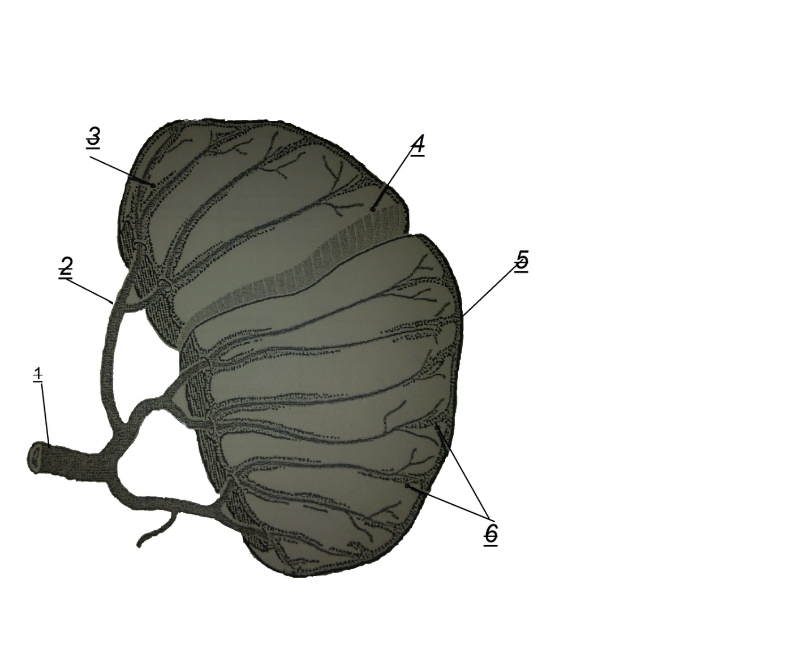
الشكل5 :التمزق لدى الأطفال يكون موازياً للفروع الشريانية مما يجعل النزف أقل(T6)
1-الشريان الطحالي
2-أوعية سرية
3-التربيق
4-شق موازي للشريان
5-المحفظة
6- الترابيق

يعتبر وجود أذية شديدة مرافقة للأذية الطحالية وبشكل عملي أذية دماغية ،من مضادات الاستطباب النسبية للعلاج المحافظ، فقد لانستطيع معرفة مصدر انخفاض الهيماتوكريت في هذه الحالة كما لوحظ أن النزف الطحالي يسيء لإنذار الأذية الرأسية الشديدة .وبالرغم من أن هذه الأذية ليست مضاد استطباب مطلق للعلاج المحافظ ولكن يجب أن تخفض من إمكانية العلاج المحافظ لهكذا مريض ، ويجب أن يتم اختيار العلاج المناسب للمريض كل حالة بمفردها حسب الظروف المرافقة وبشكل مفرد لكل مرض(22،73،4).
لم يتم الاتفاق بشكل عام على وضع خطوط عريضة لمعايير فشل العلاج المحافظ فهناك الكثير من القواعد للعديد من المعاهد والجراحين وبشكل عام لا يزال الأمر شخصياً في معظمه ، وكما أشرنا سابقاً فإنه لا يوجد علاقة حاسمة وقاطعة بين درجة الأذية الملاحظة على الطبقي ونجاح أو فشل العلاج المحافظ ،ويعزى هذا التضارب إلى قلة حساسية الطبقي المحوري من جهة وإلى عد كمال مقاييس درجات الأذية الطحالية من جهة أخرى ،كما يعزى بعض هذا التضاد إلى اختلاف العتبة المستخدمة للتحول للعلاج الجراحي .فمن الملاحظ أن وجود المنظر السيء للطحال على الطبقي المحوري يجعل الجراح أكثر جرأة وأسرع قراراً في التوجه نحو العلاج الجراحي أي أن اختيار العلاج أصبح كنوع من النبوءة للجراح أكثر من كونه اعتمد على مقاييس محددة ومضبوطة.
ومن أكثر العلامات الموضوعية التي تشير لفشل العلاج المحافظ إذا ما اعتمد هي علامة التوهج (75،،16،62) وتشير هذه العلامة لوجود النزف إذا شوهدت بعد الأذية مباشرةً وتشير لوجود أم دم كاذبة إذا شوهدت بعد فترة من الأذية الشكل 6 .

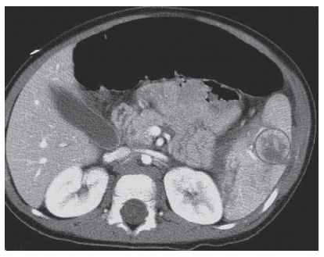
الشكل6: علامة التوهج على الطبقي المحوري وتشير إلى نزف فعال أو أم دم كاذبة (ضمن الدائرة)
ولقد ثبت وجود العديد من الأدلة على انخفاض نسبة نجاح العلاج المحافظ في حال تواجد هذه العلامة ، وأن هذه العلامة تزيد الحاجة للتداخل الجراحي (67% مقابل 6% لدى البالغين و25%مقابل 4% لدى الأطفال) 60،75 ولقد وجد أن المقاربة المناسبة لهذه الحالة هي باستخدام التصوير الشرياني والتصميم وقد أدى استخدام التصوير الشرياني لازدياد نسبة نجاح العلاج المحافظ وأكثر ما كان هذا النجاح لدى المرضى ذوي الدرجات العالية من الأذية ،فالدراسات أشارت لتحسن النجاح في الدرجة الرابعة من 67% إلى 83% وفي الدرجة الخامسة من25% إلى 78%(28) وقد أشارت إحدى هذه الدراسات لاستخدام مقاربة أكثر عنفاً وذلك باللجوء لتصوير الأوعية والتصميم حسب الحاجة دون وجود علامة التوهج وذلك باكراً ما أمكن في خطة التدبير (78) .ولكن معظم المراكز لا تأخذ بهذه التوصية نظراً لكثرة التصوير الوعائي غير العلاجي الذي سيستخدم في هذه الحالة.
كما أن لنقل الدم وتوافره وقرب بنك الدم من المشفى أهمية في التحول للعلاج الجراحي وتنصح بعض المراكز بإجراء الجراحة في حال تجاوز نقل الدم الوحدتين خلال أول أربع وعشرين من المراقبة المحافظة.

تدبير المريض:

يتم استكمال الإنعاش بعد أن تقرر استخدام العلاج المحافظ وتجرى باقي الاستقصاءات التشخيصية والعلاجية ،لا توجد الكثير من الأدلة على كيفية استخدام العلاج المحافظ وطريقته إنما يعتمد الأمر على الحدس والرأي الشخصي في معظمه(95) . بجب أن يراقب معظم المرضى في قسم العناية المشددة ويتضمن أولئك ذوي الأذية من الدرجة 2 وما فوق وأيضاً ذوي الإصابات المرافقة التي تجعل المتابعة بالفحص السريري والهيماتوكريت أمراً صعباً ويمكن أن يستثنى من الدخول للعناية المشددة المرضى ذوي الأذية البسيطة من الدرجة 1،ولكن حتى هؤلاء يجب أن يراقبوا في العناية المشددة إن لم نتمكن من مراقبتهم في الجناح بشكل جيد.
يجب أن يبقى المرضى على حمية مطلقة كي يكون جاهزين للعمل الجراحي الاسعافي في حال الحاجة إليه ،وخاصة في الفترة التي تلي الرض مباشرةً(66) ،أما الأنبوب الأنفي المعدي فلا يلزم إلا لأسباب أخرى،وتختلف الآراء حول الحاجة لإراحة المريض في السرير ولو أن هناك دلائل نظرية على أهمية الراحة في السرير ولكن الدلائل العملية على أهميتها قليلة .
يعتبر التحريك الباكر للمريض مهماً لمرضى الرضوض يشكل عام وهو كذلك لرضوض الطحال ولذا يجب أن لا تزيد فترة الراحة للمريض عن يوم أو يومين ما لم يكن هناك من أسباب أخرى تمنع الحركة.
يجب أن يتابع المرضى بالفحص السريري المتكرر لتقييم الوضع الدوراني ،ويجب أن يحسب الناتج البولي وأن تراقب قيم الهيماتوكريت بشكل متكرر مع بعضها ومع القيمة عند القبول ويجب الانتباه كما أشرنا سابقاً أن هذه القيمة قد تتغير بسبب الأذيات المرافقة ويتخذ معظم الجراحين قيمة ثابتة إذا انخفض الهيماتوكريت عنها لا يسمح للمريض أن يتخرج دون إجراء الجراحة. وتختلف هذه القيمة باختلاف الأذيات المرافقة .
يجب أن يعطى لقاح الرئويات والمستدميات النزلية والسحائيات أثناء مراقبة المريض ،إذ إن هناك الكثير من الأدلة النظرية على أن اللقاح يعطي أفضل النتائج إذا كان الطحال لايزال موجوداً ،لكن الأدلة العملية حول التوقيت لا تزال غير كافية كما أن الحصول عليها أمر صعب أيضاً لأن نسبة الإنتانات الفائقة بعد استئصال الطحال قليلة جداً، وفيما يلي جدول يبين الخطوات الأساسية للوقاية من الإنتان بعد استئصال الطحال :

- يعطى لقاح الرئويات قبل 10إلى 14 يوم من الاستئصال إن أمكن
- إذا أجري الاستئصال اسعافياً يعطى لقاح الرئويات بعد14 يوم من الاستئصال
- يعطى لقاح المستدميات والسحائيات للمرضى مضعفي المناعة ودون 10من العمر
- تعطى الصادات الوقائية للأطفال دون الخامسة من العمر
- المعالجة المبكرة بالصادات عند ظهور العلامات الأولية للإنتان
- يوضع سوار للملاحظات الطبية للمرضى ذوي الطحال المستأصل
جدول5:الخطوات الأساسية للوقاية من الإنتان بعد استئصال الطحال

تختلف المراكز من مكان لآخر في فترة بقاء المريض في العناية المشددة ولكن بشكل عام هي أن تكون حالته السريرية قد استقرت وكانت الاذيات المرافقة لا تمنع الانتقال ،كما يسمح للمريض في نفس الوقت أن يأكل ما لم يكن هناك مانع آخر.
تختلف الآراء كثيراً حول مدة البقاء في المشفى وهناك الكثير من الممارسات العملية على أرض الواقع ، ولا يوجد دليل قوي على أي من تلك الممارسات ولكن دراسات كثيرة متعددة المراكز أشارت إلى أن أكبر نسبة فشل للعلاج المحافظ هي بين اليوم السادس والثامن (66) وفي معظم الحالات تكون الأذيات المرافقة هي المسؤولة عن بقاء المريض لفترة أطول في المشفى وليس الأذية الطحالية بحد ذاتها ، كما يجب أن يؤخذ بعين الاعتبار مدى بعد سكن المريض عن المشفى ومدى توافر الخدمات الطبية في حال الحاجة إليها ،لذا المرضى الأبعد يجب أن يمكثوا لفترة أطول في المشفى.
بالنسبة للوقاية من الخثار الوريدي العميق لدى مرضى الرضوض فمن الصعب انجازه بالشكل الأمثل على ما يبدو ، وعلى أي حال يجب أن تستحدم أجهزة الضغط المتناوب على الأطراف السفلية بشكل روتيني ،أما استخدام الأدوية الوقائية فهو أمر ذو خطورة بسبب الخوف من النزف من الطحال المتأذي ،ولا بد من تحريك المريض ما أمكن للوقاية من الخثار ، ويمكن البدء بجرعة مناسبة من الهيبارين أو الهيبارين منخفض الوزن الجزيئي بعد 24-48 ساعة من نجاح العلاج المحافظ ،أما إذا تطلبت الأذيات المرافقة استخدام الوارفرين فمن الممكن البدء به بعد أسبوع من نجاح العلاج المحافظ ويجب الانتباه إلى أن هذه التوصيات تعتد في غالبيتها على الخبرة الشخصية وليس البيانات العلمية الدقيقة ، إذ أن نسبة الخثار الوريدي العميق ونسبة فشل العلاج المحافظ لدى مرضى الأذيات الطحالية المعالجين بمضادات التخثر هي نسبة قليلة جداً مما يجعل دراستها أمراً صعب في المستقبل.
إن استخدام التصوير الطبقي المحوري في تتبع العلاج المحافظ أمر فيه اختلاف كبير(89،2،20،35،93،82) ومعظم الدراسات تقول أنه غير ضروري أو أنه لا يؤثر في المتابعة إلا يشكل طفيف ويوجد في الأدب الطبي الكثير من الطرق المتبعة تتراوح من عدم استخدام الطبقي المحوري بتاتاً إلى الاستخدام المتكرر له ، وهناك جراحون استخدمه فقط للمرضى الذين سمح لهم بالعودة لممارسة مهنة قاسية أو رياضة عنيفة ،ومن الطرق المعقولة في الكثير من المراكز أن يجرى الطبقي لدى المرضى الذين استمر الألم البطني لديهم أو الضلعي بعد أسبوع من المراقبة ،ولقد تطور في حالات كثيرة أمهات دم كاذبة لدى هؤلاء المرضى والتي لايعرف مسارها المرضي إن تركت دون علاج وقد لا تظهر على الطبقي المحوري ولكنها تستجيب للعلاج بالتصوير الوعائي بشكل جيد كما تبدو من خلاله واضحة المعالم.
يجب أن ينصح المريض المتخرج بعدم ممارسة رياضة عنيفة وأن يتجنب الضربات التي تصيب الخصر ،أما الفترة التي ينصح بها لتجنب ذلك ففيها الكثير من الاختلاف ولكن بشكل عام هي بين الأسبوعين والستة أسابيع ،أما عدا الرياضات التي فيها احتكاك فلا داعي لمنع المريض من ممارسة باقي النشاطات.

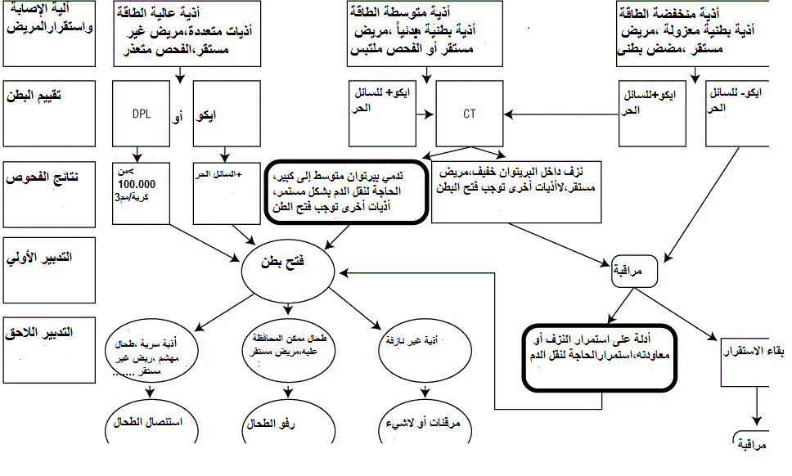

6:خوارزمية تدبير رضوض الطحال

3-2 ثانياً :التدبير الجراحي

قبل الجراحة تعطى الصادات الوقائية ولكن لا داعي للاستمرار بها بعد الجراحة إلا إذا كان هناك أسباب أخرى تستدعي ذلك .إن تفريغ المعدة بواسطة الأنبوب الأنفي المعدي مهم للسماح بالمناورة الأكبر على المعدة و وضوح الطحال بشكل أكبر ،ويجب تذكير فريق التخدير أن يضعوا الأنبوب الأنفي المعدي وأن يبقوه متصلاً مع الممص بشكل دائم أيضاً.
يعتبر الشق الناصف هو الشق المفضل في أذيات الطحال الرضية كما هو الحال مع باقي الرضوض إذ أنه شق متعدد المزايا ويمكن أن يمدد نحو الأعلى والأسفل وهو سريع الإجراء ،ومن المفيد أن يمدد الشق نحو الأعلى والأيسر من ناتئ الرهابة مما يسمح بكشف أفضل للربع العلوي الأيسر وخصوصاً لدى المسنين وذوي زاوية القص الضيقة.
يمكن أحياناً استخدام الشق المعترض للأذيات الطحالية المعزولة ،ويجب أن لا يستخدم هذا الشق إلا في حالات نادرة،ففي التداخل الجراحي البكر على البطن المرضوض فإن الشق الناصف يقدم الحل الأمثل والأكثر مرونة ويمكن الجراح من التعامل مع الأذيات الأخرى في البطن ،أما في حال فشل العلاج المحافظ فإن الشق الناصف يمكن الجراح من التأكد من عدم وجود أذيات أخرى مرافقة خفية ،وحتى المرضى الذين فشل العلاج المحافظ لديهم بشكل متأخر ولا يبدو لديهم أذيات أخرى مرافقة فإن الناصف أسرع في الوصول للبطن وتدبير النزف الذي غالبا مايكون بحاجة للتدبير السريع ،وعلى العموم هناك بعض الحالات التي يكون الشق المعترض فيها مفضلاً وهي لدى المرضى ذوي البدانة المفرطة مع أذية طحالية معزولة مثبتة على الطبقي المحوري .
وكما هي الحال لدى مرضى الرضوض بشكل عام لابد من الكشف السريع للأرباع الأربعة للبطن في المرضى غير المستقرين ، ولا يجب أن تكون هذه المقاربة نهائية وتفصيلية ولكن فقط لمعرفة مصدر النزف ومن أجل الدك ، ولا يجب البدء بالتدبير النوعي للنزف إلا بعد أن يتم كشف الأرباع الأربعة للبطن ومن الهام أثناء كشف البطن البحث عن الخثرات إذ أن هذه الخثرات غالباً ما تدل على مكان النزف بينما يتوزع الدم منزوع الفيبرين في البطن وبالتالي توجيه الجراح إلى مكان النزف بعد أن يكون البطن قد دك بكامله.
يجب تحري أرباع البطن بشكل منهجي وذلك باستقصاء المكان الذي لوحظ وجود الخثرات فيه أولاً ، أما لدى المرضى الذين يعتقد بوجود أذية طحالية معزولة لديهم ظاهرة بالتصوير الطبقي المحوري قبل الجراحة أو كانت الحالة فشل علاج محافظ لأذية مشخصة مسبقاً يمكن الالتفات مباشرةً نحو الربع العلوي الأيسر ،وإذا كان هناك عضو آخر غير الطحال ينزف بشكل أخطر يجب أن يترك الطحال مدكوكاً وأن تتم العناية بالعضو الآخر ،يعتبر استئصال الطحال إجراءً حكيماً لدى المرضى متعددي الأذية لأنه إجراء سريع وفعال في إيقاف النزف من الطحال.
وعندما نصل لاستقصاء الربع العلوي الأيسر لابد من استقصاء كامل عناصر هذا الربع ويبدأ ذلك بتفقد الانحناء الكبير للمعدة والحجاب الأيسر كما يجب أن يعاد فحص الحجاب الأيسر بعد استئصال الطحال ،ومن المعروف أهمية استقصاء الحجاب في الأذيات النافذة ولكنها أيضاً هامة في الرضوض الكليلة ، ويجب عدم إغفال أية أذية حجابية رضية أو حتى طبية والتي تنجم عن استئصال الطحال نفسه ،وإذا كان الطحال في الصدر الأيسر نتيجة لتمزق الحجاب يجب أن يسحب الطحال إلى البطن عبر التمزق ،كما يجب أن يشمل الاستقصاء الفص الكبدي الأيسر والقطب العلوي للكلية اليسرى وذيل البنكرياس ،وربما يكون استقصاء ذيل البنكرياس أسهل إذا تم تحرير الطحال .
تبدو الأوجه الأمامية والأمامية الوحشية الطحالية بوضوح من الشق الناصف قبل تحرير الطحال وخاصةً لدى المرضى النحيلين وذوي الزاوية الضلعية العريضة ،بينما تكون الرؤية صعبة والاستقصاء مستحيلاً بدون تحرير لدى المرضى البدينين وذوي الزاوية الضلعية الضيقة ،وعموماً لا يستطب تحرير الطحال إن بدى الربع العلوي الأيسر يشكل واضح أنه ليس مصدر النزف أو إذا كان هناك أذية طحالية بسيطة ولا يبدو أنها قد تكون سبباً لفتح البطن. يسمح تحرير الطحال برؤية أفضل للأذيات الطحالية ولكن يتسبب بزيادة الأذية الطحالية ،وعلى كل حال فإن تحرير يعتبر قراراً هاماً ويفضل في حال الشك تحرير الطحال مما يسمح برؤية أفضل للأذية ثم مقاربتها إما بالإصلاح أو باستئصال الطحال الكامل ،ولا بد من التعامل مع الطحال بنعومة كاملة حتى لا تزيد الأذية الطحالية سوءاً.
ولابد أن تتم عملية تحرير الطحال بخطوات حكيمة ومدروسة وهذا يعني تحقيق الرؤية الأفضل مع عدم التسبب بتفاقم الأذية ،ويسمح التحرير الجيد للطحال بكشف الكلية اليسرى والحجاب الأيسر وجسم وذيل البنكرياس ،كما أن تحرير الطحال يسمح بإجراء كافة الخطوات من الرفو إلى الجراحة الجزئية للطحال حتى ربط السرة الطحالية . ولابد من التذكير بالوضع الخلفي للطحال وكم الاختلافات في الأربطة الطحالية وطول هذه الأربطة ،وبالتالي كم من الممكن أن يكون الطحال حراً حتى قبل التحرير وبشكل عام يمكن أن يتم تحرير الطحال حتى جدار البطن أو حتى أبعد من ذلك ولو كان المريض بديناً أو الأربطة الطحالية قصيرة.
يبدأ تحرير الطحال بقص الاتصالات الجانبية له والتي تتمثل بالرباط الطحالي الكلوي والحجابي ،ويجب أن تبدأ هذه الخطوة بالتحرير الحاد ثم تستكمل بالتحرير الكليل ثم الحاد أو بالدمج بينهما .يجب أن يستمر التحرير حتى يصل للفرجة المريئية بحيث تكون كل الارتباطات الوحشية والعلوية قد قطعت .يمكن أن يتم الأمر بوضع الأصبع أو البنس (اللاقط) تحت الرباط الجانبي ثم يتم قص الرباط فوقه ،وربما يكون من الضروري والمحتم استخدام بعض القص الحاد بالشعور أو بالإحساس لدى المرضى البدينين والذين يكون الطحال لديهم خلفياً.
بعد أن يتم قص وتحرير الأربطة الوحشية تكون الخطوة التالية تحرير الطحال والبنكرياس ككتلة واحدة من الوحشي إلى الأنسي ،ويتم ذلك بوضع الإصبع الأيمن تحت الطحال وذيل البنكرياس و فوق الكلية ،وذلك أن الكلية ذات قوام قاسي وتشكل نقطة علام لسطح التسليخ الصحيح . ومن الأخطاء الشائعة هنا أن يتم تحرير الطحال دون البنكرياس وهذا يمكن أن يحدث إذا كان الجراح أعلى السطح الصحيح للتسليخ وهذا ما يحد من التحرير الجيد للطحال ويعرض الطحال والبنكرياس للأذية. كما أن سرة الطحال يمكن أن تتأذى بسبب محاولة التحرير من الأنسي للوحشي ،وتختلف البنكرياس في طول ذيلها وفي قربها وبعدها عن سرة
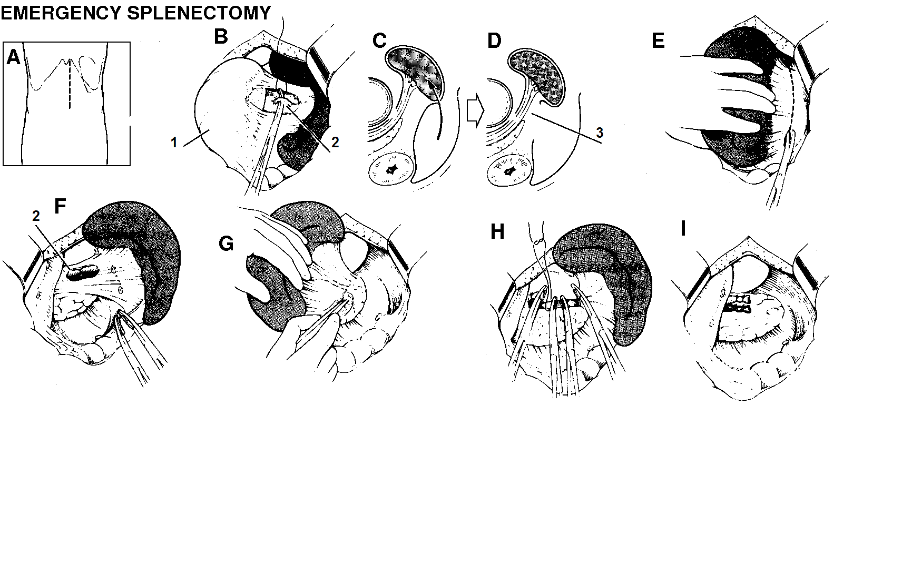

الشكل 7: مراحل استئصال الطحال الإسعافي(T1):
A-شق ناصف من أيسر الرهابة باتجاه السرة
B-ربط الشريان الطحالي لوقف النزف
C-سحب الطحال باليد باتجاه الأنسي
D-قص الرباط الطحالي الكلوي
E-قص الرباط الطحالي الحجابي
F-ربط وقص الرباط الطحالي الكولوني
G-تحرير ذيل البنكرياس
H-ربط وقص الأوعية في سرير الطحال
I-التأكد من توقف النزف
(1_المعدة 2-الشريان الطحالي 3-الرباط الطحالي الكلوي)

الطحال وقد تتعرض للأذى من التحرير الخاطئ أو من لقط السرة بواسطة البنس.
بعد أن يتم تحرير الطحال والبنكرياس كوحدة واحدة تبدأ الخطوة التالية بقطع الأوعية المعدية القصيرة،ويمكن أن تتم هذه الخطوة بالطبع دون التأثير على تروية الطحال بسبب التروية المزدوجة للطحال من السرة والأوعية المعدية القصيرة ،وأفضل طريقة لقص الأوعية القصيرة هي بسحب الطحال خارج البطن ثم البدء بقص هذه الأوعية بعد ربطها من القريب إلى البعيد ويجب دوماً أن تربط الأوعية المعدية القصيرة قبل قصها ، ويجب أن لا يتم قص النسيج بين المعدة والطحال بالمقص أو المخثر ،وذلك أن هذه الأوعية ستنزف فوراً أثناء الجراحة أو بعدها بشكل متأخر ونظراً لأن هذه الأوعية قصيرة كما يدل على ذلك اسمها فيجب الانتباه لجدار المعدة عند تطبيق اللاقط أو الربط لأن الربطة ستسبب نخراً في جدار المعدة وبالتالي جدوث الناسور المعدي ،ويمكن إن حدث ذلك أن يتم طمر الربطات على الجانب المعدي بواسطة قطب لامبرت متفرقة.
وينتهي التحرير بالخطوة الأخيرة منه بقص الرباط الطحالي الكولوني الذي يمتد من القطب السفلي الذي يمتد من القطب السفلي للطحال إلى نهاية الكولون المعترض والزاوية الطحالية للكولون ،ولابد من ربط الأوعية في هذا الرباط إن وجدت ،وأثناء قص الأربطة المعدية القصيرة والرباط الطحالي الكولوني يمكن الحصول على الإرقاء بضغط السرة الطحالية بالإصبع أو في أحوال نادرة بتطبيق بنس على السرة الطحالية، ولكن يبقى الضغط الإصبعي مفضلاً في كل الحالات عدا النزوف الشديدة ذلك أن البنس أو الملقط تسبب أذية مهمة في البنكرياس (الذيل).
بعد أن يتم تحرير الطحال يجس بكامله ويمكن جس البنكرياس أيضاً ،ومن المفيد دك مسكن الطحال بالشانات وذلك لإيقاف النزف الأصغري من المسكن ولمنع الطحال من العودة لداخل البطن ،وخلال مناورة الدك هذه يمكن التحقق من الكظر الأيسر والحجاب الأيسر مرة أخرى.

وتبقى كيفية التعامل مع الطحال الذي تم تحريره أمراً مثيراً للجدل والخلاف، وتتحكم عدة عوامل في تقرير طبيعة القرار وهي درجة الأذية الطحالية والحالة العامة للمريض والأذيات الأخرى ضمن البطن ،فإذا كان الطحال سليماً أو مصاباً بأذية صغيرة غير نازفة يترك مكانه دون أي علاجات إضافية ،أما إن كان لدى المريض أذية من الدرجة الأولى نازفة أو غير نازفة يمكن أن تستعمل مواد مرقئة لإيقاف النزف أو لمنع أية عمليات نزف أخرى في المستقبل ،وتتضمن هذه المواد الكولاجين صغير الألياف والجيلاتين الإسفنجي واللاصق الفبريني ،ومهما كان نوع المرقئ المستعمل فلابد أن يكون النزف قد توقف عند إغلاق البطن .
أما الدرجة الثانية والثالثة من الأذية الطحالية فيمكن إجراء رفو الطحال إذا كانت حالة المريض العامة تسمح بذلك(52،21،14). ولقد تراجع دور الرفو بعد أن زاد دور التدبير المحافظ غير الجراحي وحيث أن الدرجات الدنيا من الأذيات الطحالية أصبحت تعالج بشكل محافظ فإن دور الرفو قد تراجع وكذلك الخبرة فيه ،وأبسط طرق الرفو هي بتطبيق المواد المرقئة والتي ذكرت سابقاً ،ويشمل التخثير ولكنه لم يظهر إلا نجاحاً محدوداً ، بينما أظهر التخثير بالآرغون فعالية واعدة (24،19) ،ويمكن استخدامه للحصول على الإرقاء السطحي . هناك العديد من الطرق لخياطة الطحال ولكن يفضل استخدام خيط وحيد الجديلة لما له من ميزات بعدم التسبب بالأذية أثناء المرور في النسيج الطحالي ،ويجب أن لا تشد الخيوط بقوة زائدة منعاً لتمزق الطحال حتى لو كانت المحفظة سليمة ،ومن الممكن شد الربطة حتى الحد الذي تكون فيه آمنة ولا تسبب التمزق ، ويجب الانتباه إلى أن استمرار النزف تحت القطب قد يحدث هيماتوم أو أمهات دم كاذبة وذكر استخدام رقعة ثربية لسد الضياع المادي من الطحال وأخذ قطب فوقها كما في الشكل
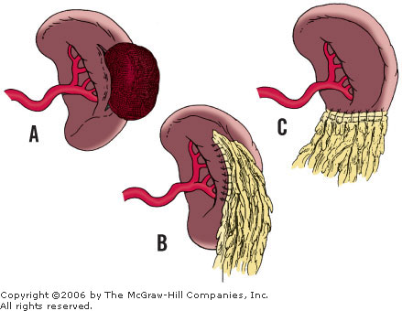.

الشكل8: يظهر كيفية استخدام الثرب في رفو الطحال بتثبيته على السطح النازف

يمكن بالتأكيد استخدام الاستئصال الجزئي للطحال ،لأن تروية الطحال قطعية ، يمكن أن يستأصل أحد قطبي الطحال أو حتى نصفه ويبقى الباقي ليقوم بالوظيفة الطحالية مادامت التروية من السرة سليمة ،وإحدى الطرق المستخدمة بالاستئصال هي ربط الأوعية المروية للجزء التأذي ثم الانتظار حتى يتمايز الطحال إلى منطقة حية ومنطقة ميتة أو محتشية ومن ثم تستأصل القطعة الميتة ويتم الحصول على الإرقاء اللازم بالخياطة أو الرقعة الشكل8.

الشكل9:استئصال طحال جزئي
A-يتم أولاً ربط الأوعية المغذية للمنطقة المتأذية
B-استئصال الجزء الميت أو المحتشي
C-الإرقاء بواسطة الخياطة

كما يمكن لف الطحال بشكل جزئي أو كامل برقعة قابلة للامتصاص .وتعتبر هذه الطريقة من الطرق الناجحة في الجراحة المحافظة على الطحال ولها نسبة نجاح عالية ولكن ربما تعود هذه النسبة إلى الاختيار الحذر للمرضى بالإضافة لكونها طريقة مستهلكة للوقت ولكن على العموم يجب أن تستخدم فقط في حالات معينة يكون فيها المريض مستقراً والأذية الطحالية معزولة الشكلين11،10
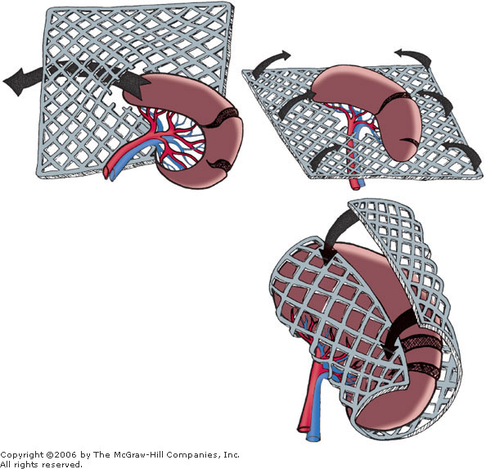
الشكل 10:استخدام رقعة بسيطة قابلة للامتصاص بلفها حول الطحال لايقاف النزف

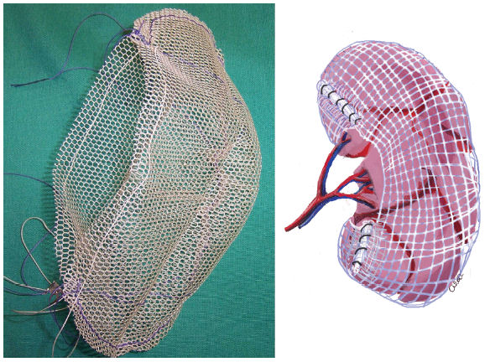

الشكل11: استخدام رقعة على شكل السلة قابلة للشد لضغط الطحال وإيقاف النزف.

عموماً يجب استئصال الطحال لدى كل فتح بطن إذا كلن المريض غير مستقر أو كان لديه أذية مرافقة شديدة ، وكذلك الحال في الأذيات الطحالية عالية الدرجة (الدرجة الرابعة والخامسة) . ويتم استئصال الطحال بأفضل ما يمكن إذا ما تم إتباع الخطوات المنهجية التي ذكرت سابقاً،وغالباً على الجراح أن يربط أكثر من فرع من الأوعية السرية قبل الاستئصال ،أما ملاحظة الأطحلة الإضافي فهي غير شائعة15-30% وغالباً ماتكون في السرة الطحالية(T3) وإذا ما كشفت يجب المحافظة عليها ما أمكن.
هناك حالة خاصة وهي المريض الذي فشلت لديه المعالجة المحافظة ،ومعظم هؤلاء المرضى يجب أن يجرى لهم استئصال الطحال بدلاً من الجراحة المحافظة(61،78،95) وهناك أسباب كثيرة تجعل الاستئصال هو الغالب بعد فشل العلاج المحافظ ،ومن هذه الأسباب أن الطحال بعد فشل العلاج يكون هشاً وبالتالي يكون كل من تحرير الطحال والرفو أمراً صعباً ،كما أن الأذيات التي فشلت المعالجة المحافظة معها تكون أسوء من غيرها أن يجري رفو أو جراحة محافظة للطحال ثم تفشل ليعود المريض مرة أخرى لغرفة العمليات .
كما قد أشرنا سابقاً من المفيد جداً أن يتم دك سرير الطحال بعد تحريره حتى يتم اتخاذ الخطوة المناسبة وبعد أن يكون الطحال قد استؤصل تسحب الشانات ويتم تفقد السرير الطحالي بشكل جيد يمكن أن تتم هذه الخطوة بطريقة دك و سحب الشانة إذ تدك الشانة عميقاً في السرير الطحالي ثم تسحب تدريجياً مروراً على الأوعية المربوطة في السرة نحو خارج البطن ،وهنا يجب أن تلاحظ حواف الانحناء الكبير للمعدة وحواف الأربطة الطحالية فيما إذا كان هناك أي نزف .
إن الزرع الذاتي للنسيج الطحالي المستأصل أمر مختلف عليه الشكلين 13-12 ،فهو أمر روتيني لبعض الجراحين بينما غير مستطب عند آخرين.

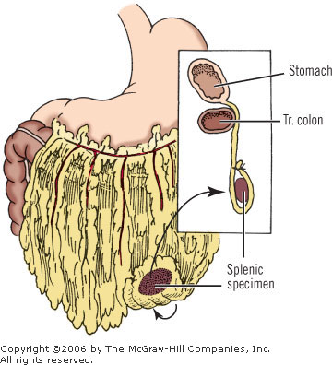
الشكل12:طريقة زرع قطع طحالية ضمن الثرب الكبير

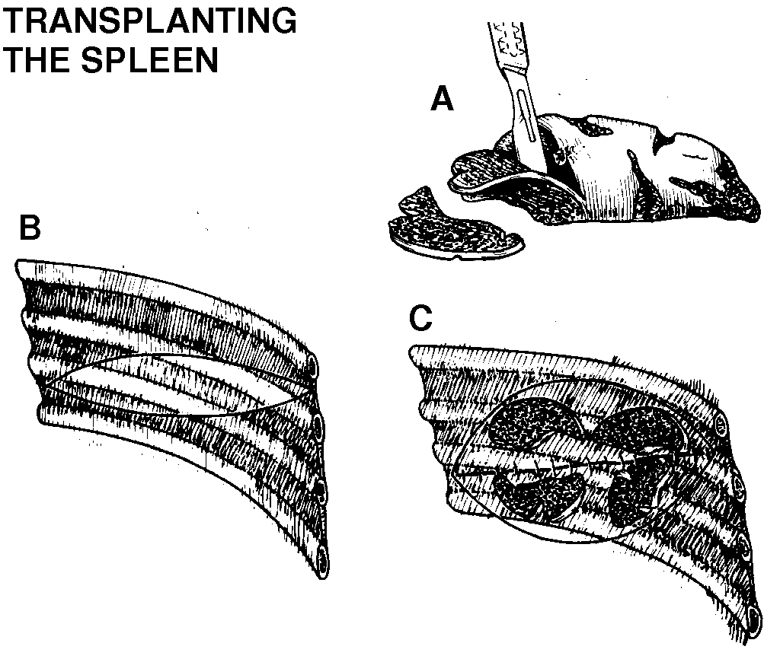 الشكل13:طريقة لزرع قطع طحالية ضمن البريتوان:
A-اقتطاع شرائح من الطحال
B- إحداث شق في البريتوان الجداري المجاور
C- وضع شرائح الطحال ضمن الجيب والإغلاق فوقها

ويمتلك النسيج الطحالي قدرة عالية على البقاء حتى في الأماكن التي لاتترك له تروية واضحة ،ويشيع التطحل لدى المرضى الذين لم يزرع لهم الطحال بدرجات مختلفة وتقوم هذه النسج ببعض الوظيفة الطحالية (65) وتشير كثير من الدراسات المتعلقة بالموضوع أن القطع الطحالية تستمر جزئياً وتؤدي بعض الوظائف (92،36،37) أما إن كانت القطع تكفي للوقاية من الإنتانات بعد الاستئصال فلا يزال هذا السؤال مفتوحاً(102) وعموماً التقارير المتوفرة لا تشير إلى دور للنسيج المزروع في الوقاية من الانتانات الفائقة بعد الاستئصال أي لا تؤدي عمل مناعي كافٍ
إن استخدام المفجرات بعد استئصال الطحال أو رفوه أمر مختلف عليه ويمكن أن تستخدم مدة 24-48 في حال الشك بأن الإرقاء ليس جيداً أو الشك بوجود أذية بنكرياسية أو كلوية وخشي الجراح من حدوث تسرب بولي.

4- اختلاطات تدبير الأذية الطحالية

4-1 : التدبير المحافظ غير الجراحي:

يعتبر استمرار النزف أهم وأشيع أسباب فشل العلاج المحافظ ومعظم النزف لم يتوقف أصلاً بل هو استمرار للنزف الأولي ،وهنا يكون المريض قد طور عدم استقرار دموي أو انخفاض في الهيماتوكريت خلال أول 24-48 ساعة من المراقبة ،ولكن يمكن أن تفشل المعالجة المحافظة بشكل متأخر وتصل نسبة الفشل حتى10% بعد الأسبوع الأول(66) بسبب عودة النزف.
يمكن أن تكشف حالات فشل العلاج المحافظ بالفحص السريري المتكرر ومتابعة قيم الهيماتوكريت وثبات الحالة الدورانية للمريض ،في الأحوال الشائعة تتراجع أرقام الهيماتوكريت بشكل متدرج وثابت إلى أن يصير هناك حاجة للعمل الجراحي ،لكن في بعض الحالات يمكن للنزف أن يكون سريعاً وخطيراً وأكثر ما يكون ذلك في النزف المتأخر ،وقد يموت المريض إذا لم تجرى المداخلة الجراحية بسرعة . إن آلية استمرار النزف في العلاج المحافظ أو النزف المبكر في حالات فشل العلاج يمكن أن تفهم بسهولة، لكن الأمر أكثر تعقيداً بالنسبة للنزف المتأخر وعموماً هناك عدة نظريات لتفسير الأمر إحداها تقول أن الماء يسحب لداخل الورم الدموي بسبب ارتفاع الضغط التناضحي فيه وبالتالي تمزق الورم الدموي وحدوث النزف ،وقد استخدمت نفس النظرية لتفسير ازدياد حجم الورم الدموي تحت الجافية ،وهناك نظرية أخرى تقول أن الخثرة التي سببت الإرقاء الأولي للأذية تنحل مع الوقت وتزول مما يجدد النزف ،كما أن ملاحظة تشكل أمهات الدم الكاذبة بعد الأورام الدموية داخل الطحال ِتشير إلى أن الطحال يمكن أن ينزف بسبب تمزق أم الدم (21،14،18) .وأخيراً هناك تفسير آخر بأن الطحال المتأذي أكثر قابلية للأذية من الطحال السليم وبالتالي قد يتعرض لرض مهمل يؤدي لتجدد النزف.
تختلف نسب الفشل في العلاج المحافظ من جراح لآخر ومن معهد لآخر ويعود هذا الاختلاف في جزء منه بسبب عدم الاتفاق على تعريف محدد لفشل العلاج ،فبعض الجراحين والمعاهد لديهم ميل أكبر بكثير من الآخرين للجراحة ولذا عند إجراء الدراسات على أساس تقدمي وتعريف محدد لفشل ونجاح العلاج المحافظ نجد أن نسبة الفشل أعلى منها إذا درست بشكل تراجعي (18) ،ويعتبر استئصال الطحال العلاج المفضل بعد فشل العلاج المحافظ فضلاً عن الجراحة المحافظة ما لم يكن يخشى كثيراً من النزف (66) .ومن اختلاطات العلاج المحافظ أن الأذيات البطنية المرافقة قد تهمل (91،56،7) وهذا أكثر ما يكون مهماً في حال وجود أذية معوية أو بنكرياسية ،أما بالنسبة للأذية المعوية فمن السهل أن تضيع بسبب أن الدليل على وجودها وهو السائل الحر في البطن يعزى بشكل خاطئ للأذية الطحالية الموجودة ،مما يحتم الحاجة لفتح البطن بعد عدة أيام ،أما الأذية البنكرياسية فقلما تهمل أو لا تلاحظ على الطبقي ولكن بشكل عام إذا أهملت فإنها تحمل درجة عالية من المراضة وحتى الوفيات إن لم تعالج بشكل حثيث ، إن نسبة ترافق أذيات هامة مع الأذية الطحالية لدى المرضى المناسبين للعلاج المحافظ قليل عموماً وهو بين 5و10% لكن يجب أن توضع هذه الأذيات بالحسبان دوماً إذا ما اتخذ قرار بالتوجه للعلاج المحافظ للأذية الطحالية، ويمكن للفحص السريري المتكرر أن يزيد القدرة على كشف الأذيات البنكرياسية والمعوية المهملة ففحص البطن الدوري يجعل من إهمال الأذية المعوية أمراً مستبعداً ،كما أن لكل من الغسالة البريتوانية والطبقي المحوري والخمائر البنكرياسية وارتفاع تعداد الكريات البيض دور مهم في كشف الأذيات المهملة.
ولا يعتقد أحد أن العلاج المحافظ لا يملك عواقب خطيرة فقد أظهرت إحدى الدراسات أن نسبة الوفيات تبلغ 13%وتعزى هذه الوفيات إما للنزف المتأخر من الطحال أو للأذيات الأخرى المرافقة والمهملة،ولوحظ أن معظم الفشل مرده إلى القرار الخاطئ في اختيار العلاج المحافظ أو بسبب خطأ التشخيص في التصوير الطبقي المحوري(67)
ومن الممكن التقليل من اختلاطات المعالجة المحافظة إذا استخدم التصوير الطبقي بشكل متكرر على الرغم من أن دراسات كثيرة قالت أن المرضى يمكن أن تستمر متابعتهم بالفحص السريري فقط ،لكن دراسات أخرى بينت أن التصوير المتكرر للبطن بالطبقي قد تشير لوجود أذيات خطيرة بما يكفي للتداخل الجراحي (89،2) ،ولعل أهم الامراضيات المشاهدة لدى هؤلاء المرضى هي أمهات الدم الكاذب الشكل 13 التي يمكن أن تستجيب للعلاج بشكل جيد بواسطة التصميم .
ومن الإمراضيات الأخرى المشاهدة في صور المتابعة بالطبقي المحوري هي الكيسات والخراجات الطحالية (67،12) ،أما الكيسات فتظهر بعد عدة أشهر من الإصابة الأولية وتمتلك خطورة التمزق المتأخر برض إضافي ،وهناك اعتقاد متنامي بعدم الحاجة للطبقي المحوري في الأيام الأولى بعد الأذية وبشكل عام لا يزال السؤال حول أهمية الطبقي المحوري بعد أسبوع أو اثنين وبعد عدة أشهر مفتوحاً للإجابة المستقبلية . وكما ذكرنا سابقاً فأن المريض الذي لديه أم دم كاذبة يبدي التصوير الطبقي المحوري لديه توهجاً في النسيج الطحالي وهنا يستطب التصوير الوعائي الظليل حيث تصمم أم الدم ونادراً ما تنزف بعد التصميم (16،75)الشكل 14، أما التصوير بالطبقي المحوري بعد عدة أشهر فغير مستطب عموماً ،إلا إن كان المريض سيعود لممارسة رياضة احتكاكية عنيفة أو نشاطات من شأنها أن تعرض الطحال للخطر.

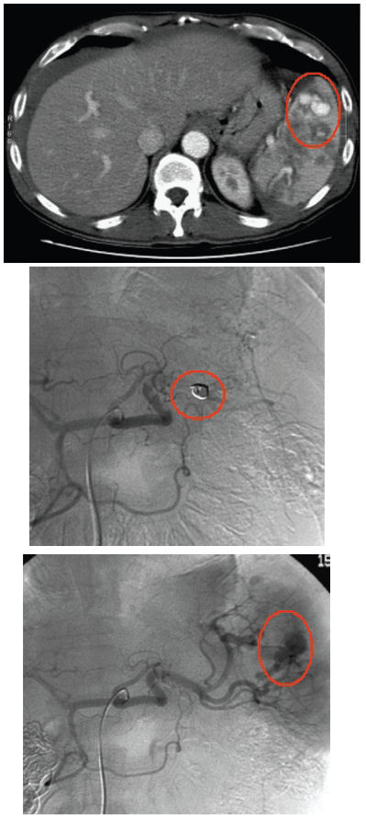الشكل 14: أمهات دم متعددة تظهر بالطبقي المحوري والتصوير الوعائي الظليل الذي أكد التشخيص ومكن من إجراء تصميم داني للشريان الطحالي وعلاج أمات الدم بنجاح
لا توجد اختلاطات أخر نوعية للعلاج المحافظ للأذيات الطحالية ولكن يمكن للأذيات الرئوية أن ترافق الأذيات الطحالية وخاصة في حال وجود كسور الأضلاع ،ويعتبر تدبير الألم لدى هؤلاء المرضى أمر هام ،ويمكن تدبيره بشكل فعال بالتخدير فوق الجافية ،وخاصة إن وضعت القثطرة في المنطقة الصدرية ،يرافق الانصباب الجنبي الأذية الطحالية ويمكن أن يكون هذا الانصباب ارتكاسياً بسبب الدم المتجمع تحت الحجاب أو دموياً بسبب النزف من الأذية الوعائية بسبب الكسور الضلعية .
ومن الاختلاطات المرافقة للعلاج غير الجراحي هي الخثار الوريدي العميق ،حيث ترتفع الخطورة لدى مرضى العلاج المحافظ بسبب تأخر التمييع العلاجي لدى هذه الفئة إلا أن الدراسات لا تشير لزيادة نسبة خطورة الاختلاطات الخثرية لدى هؤلاء المرضى ،ولكن إن طور المريض الموضوع على علاج محافظ لأذية طحالية خثاراً عميقاً أوصمة رئوية فمن الصعب اتخاذ القرار المناسب للتدبير ،فتطبيق مضادات التخثر تحمل خطورة عالية على المريض وكذلك الأمر بتطبيق الشبكة في الوريد الأجوف لا تخلو من المشاكل وهكذا مرضى يجب أن يعالجوا كل حسب حالته ولا توجد قاعدة عامة لجميع المرضى ، ولحسن الحظ فإن هكذا حالات تعتبر قليلة وعادة لا يتظاهر الخثار الوريدي العميق إلا بعد أن تكون خطورة النزف قد زالت.
وبما أن مرضى العلاج المحافظ يتلقون كمية كبيرة من الدم فإنهم أكثر عرضة لاختلاطات نقل الدم ،وهناك نسبة قليلة من عدم التوافق الدموي وبالتالي الانحلال الدموي المناعي وأيضاً خطورة التعرض للأمراض المنتقلة بالدم مثل التهاب الكبد،وفي الماضي لعب التهاب الكبد دوراً مهماً في ترجيح التداخل الجراحي الباكر لتجنب انتقال المرض بسبب نقل الدم (38) ولكن تقدم وسائل كشف الأمراض المنقولة بالدم قد جعلت من نقل الدم إجراء أكثر أماناً ،وحتى في حال تجنب الأمراض المنقولة بالدم أثبتت دراسات حديثة أن هناك مضاعفات مناعية وخصوصاً لدى المرضى ذوي الإصابات الشديدة ولذا لا بد من تجنب نقل الدم ما أمكن (50،88،43،73).

4-2الاختلاطات بعدالجراحة

كما بعد أي جراحة هناك خطورة للنزف بعد استئصال الطحال أو إصلاحه ،وهو أكثر وضوحاً بعد رفو الطحال ،كما أن خطورة النزف قد تحدث من سرير الطحال أو من الرباط المعدي الطحالي ، وكما هو الأمر مع أي مريض جراحي لا بد من متابعة المريض بشكل جيد وفتح البطن فوراً لدى الشك بالنزف ، ويعالج المرضى ذوي الإصابات المتعددة أو ذوي المشاكل الخثرية باستئصال الطحال وليس برفوه ، ولا بد من معالجة حالة اضطراب التخثر لدى المريض بعد الجراحة وأن يوضع في الحسبان أي تدهور في حالة المريض قد يكون مرده للاعتلال التخثري لديه.
لابد من التذكير بأن من العواقب المبكرة للاستئصال الطحال التغيرات الدموية حيث يرتفع تعداد الكريات البيض في الدم بشكل معتدل ولا تتجاوز عادة16-18 ألف/مم3 وربما يستمر مرتفعاً لعدة أسابيع أما الارتفاع الذي يتجاوز هذا الحد يجب أن يوجه الجراح لوجود الإنتان وبخاصة في حال تواجد الحمى وتسارع نبضات القلب،وكذلك يرتفع تعداد الصفيحات في الدم بعد استئصال الطحال بشكل معتدل ويستمر لعدة أسابيع ولا يحدث مشاكل مرضية عادةً لكن في حال ارتفاع الصفيحات بشكل كبير جداً أو في بعض المرضى ذوي الخطورة الخثرية العالية كمرضى البدنة أو المصابين بكسر في الطرف السفلي أو مرضى التهاب الوريدي الخثري يوصى عادة في مثل هذه الحالات بالمعالجة بمضادات التخثر كالأسبيرين والكلوبيد.

ويعتبر التوسع المعدي شائعاً بعد عمليات الطحال ومن المعقول أن تزيل الضغط المعدي بالأنبوب الأنفي المعدي لعدة أيام بعد الجراحة وخاصة بعد استئصال الطحال أو رفوه ،وعند ربط الأوعية المعدية القصيرة قد يسبب توسع المعدة انفكاك الربطات الجراحية وبالتالي حدوث النزف وبالرغم من أن هذه الخطورة تعتبر خطورة نظرية إلا أن تجنب التمدد المعدي يعتبر معقولاَ.
ومن الاختلاطات تنخر جزء من الإنحناء الكبير للمعدة بسبب اشتمال الربطة على جزء من جدار المعدة ،وهنا تتشكل النواسير المعدية والتي تؤدي لتجمع السوائل في الربع العلوي الأيسر ومن ثم خراج في مسكن الطحال أو تحت الحجاب .
ومن الاختلاطات ايضاً الأذية البنكرياسية والتي يمكن أن تعزى للأذية الطحالية أو للأذية الطبية أثناء تحرير الطحال و استئصاله ،وتتظاهر هذه الأذية عادةً بارتفاع الخمائر الكبدية وبتطاول العلوص الخذلي وبحالة عامة من الالتهاب ويمكن أن يتظاهر بتشكل كيسات بنكرياسية كاذبة أو التهاب بنكرياس أو قصور بنكرياس ،ويمكن أن يوضع التشخيص بناءً على الموجودات السريرية وعلى الطبقي المحوري .
هناك بعض الأدلة على أن الاختلاطات بعد استئصال الطحال أكثر منها بعد العمليات التي لا يستأصل فيها الطحال (100،102،78) ولكن الأدلة متناقضة كما أن مراجعة الحالات والأدب الطبي أمر بالغ الصعوبة حيث لا توجد تعاريف محددة للأذية الشديدة ،ولقد أبرزت بعض الدراسات وجود نسب أعلى من الاختلاطات الرئوية لدى مرضى استئصال الطحال ولكن ربما تعزى هذه الإصابات للكسور الضلعية أو الحالة العامة السيئة للمريض ،ويجب أن يتم تسكين الألم لدى مرضى الكسور الضلعية ،وتعتبر ذات الرئة شائعة في مرضى فتح البطن والرضوض ولكن إن كانت أشيع لدى مرضى استئصال الطحال فلا يزال الأمر غير واضح ،وكذلك الأمر بالنسبة لانخماص الفص الرئوي السفلي

الإنتانات الفائقة بعد استئصال الطحال

يعود تاريخ اكتشاف أول الإشارات للأهمية المناعية للطحال لعام 1919 ولكن استئصال الطحال بقي العلاج الأنسب لعلاج حالات الأذية الناجمة عن الرضوض والأسباب الرضية حتى عدة عقود خلت ،ففي عام 1950 لوحظ أن الأطفال الذين استؤصلت أطحلتهم لأسباب دموية قد عانوا من انتانات خطيرة (32،84) ،وكانت غالباً شديدة ونسبة وفياتها عالية ،وغدا من الواضح أن الأطفال الذين يعانون من الأمراض الدموية وفقدوا أطحلتهم كانوا يحملون خطورة عالية للإصابة بالانتانات الفائقة ،وهنا درست عدة دراسات الفارق بين الأشخاص الذين استئصلت أطحلتهم ومن لم تستأصل من مرضى الرضوض سواء كانوا بالغين أو أطفالاً ،ولقد لاحظوا بشكل عام زيادة نسبة الانتانات الفائقة لدى من استئصلت أطحلتهم (26،25،80،68) ،أما بالنسبة لتقدير نسبة خطورة التعرض لهذه الانتانات في مرضى اللا أطحلة فلم تحدد على وجه حاسم ،ولكن إحدى الدراسات قدرتها ب0.026 لدى البالغين و0.052 لدى الأطفال (38) ،وكل التقديرات عموماً تميل لكونها نادرة جداً ،لكنها خطرة إذ تراوحت نسبة الوفيات بين 10%إلى 80% وفقاً لبعض الدراسات، لكن ليس كل الدراسات خلصت لوجود أدلة على زيادة خطورة الإنتانات الفائقة أو المهددة للحياة (77،69،42) ، ولا بد من الموازنة دوماً بين خطورة الانتان الفائق وخطورة النزف عند اختيار العلاج الأنسب لمريض أذية طحالية من منشأ رضي ، وتبلغ الانتانات الفائقة بعد استئصال الطحال من الندرة ما يجعل من إنجاز الدراسات الوبائية أمراً غاية في الصعوبة.
تكون الجراثيم الممحفظة أشيع أنواع الجراثيم المسببة للانتانات لدى المرضى فاقدي الطحال وأشيع هذه الجراثيم هي المكورات الرئوية والسحائية والمستدميات النزلية ،وتكون ذات الرئة والتهاب السحايا أشيع التظاهرات الخمجية (87) ولذا ينصح بأخذ لقاح الرئويات والسحائيات والمستدميات وغيرها من الجراثيم لمرضى استئصال الطحال ،وهناك الكثير من الأدلة من التطبيقات على البشر والحيوانات أن الجسم يكون الأضداد بعد أخذ اللقاح ولكن كون الانتانات الفائقة بعد استئصال الطحال قليلة جداً فمن الصعب الحكم إن كان للقاح أي دور في الوقاية من هذه الانتانات ،وبغض النظر عن هذا كله فإن إعطاء اللقاح قد أصبح ممارسة راسخة ، وهناك الكثير من الأدلة على أن إعطاء اللقاح لدى مرضى التدبير المحافظ سيساعد في تطوير المرضى لمناعة جيدة ، أما لدى مرضى استئصال الطحال فيعتبر توقيت إعطاء اللقاح أمراً مختلفاً عليه(74،10) وهناك الكثير من الأسباب النظرية التي تدعم التأخر في إعطاء اللقاح عدة أيام حتى تتحسن الحالة العامة للمريض ويشفى من التثبيط المناعي بسبب الرض ،وربما أهم شيء بالنسبة لتوقيت إعطاء اللقاح هو إعطاء اللقاح قبل أن يتخرج المريض من المشفى ،أما إن كان يجب أن يعطى المريض اللقاح مرة أخرى وعن توقيت الإعادة فلا يزال الأمر مفتوحاً بانتظار إجابة حاسمة ، ففي إحدى الدراسات لتشكل الأضداد في عينة من المرضى (ليسوا مرضى رضوض ) تبين أن اللقاح يجب أن يعاد إعطاؤه مرة كل6 سنوات ،والأمر الآخر الذي يجب أن يذكر في مرضى استئصال الطحال هو إعطاء الصادات الوقائي المستمر أو إعطاء الصادات لدى ظهور أول بوادر الإنتان ،فقد أوصى بعض الأطباء بإعطاء البنسلين أو الأموكسيسلين الفموي يومياً ولمدة تتراوح بين3-5 سنوات لمرضى الخطورة العالية للانتان مثل الأطفال ومثبطي المناعة لكن هذه المقاربة غير عملية ،ولقد أظهرت إحدى الدراسات صعوبة تأقلم المريض مع تناول الصادات (101) ويكتفي معظم الجراحين بالتوصية بالبدء بتناول الصادات عند بوادر الانتان ،ولكن عموماً اثبات دور الصادات لا يزال صعب التحقيق مثل دور اللقاح ولنفس السبب وهو أن الإنتانات بعد الاستئصال نادرة ،كما يجب تثقيف المرضى فاقدي الطحال وذويهم لخطورة الانتانات الفائقة وضرورة التنبه لها والوقاية منها،ونصح البعض بوضع سوار حول معصم المريض يظهر أن المريض فاقد الطحال .

5-علاجات أخرى

هناك علاجات أخرى للأذيات الطحالية من الدرجة الثالثة والرابعة حيث حيث يتم حقن مادة تدعى (hemocoagulase atrox) في منطقة الأذية الطحالية وكذلك مادة (absorbable cyanoacrylate) وذلك بمساعدة التوجيه بالأمواج فوق الصوتية المعززة بالمادة الظليلة مع نسبة نجاح تفوق 70% ففي دراسة أجريت في بيكين في الصين في مستشفى الجيش الشعبي العام ونشرت سنة2008 في المعهد الأمريكي للأمواج فوق الصوتية ،تمت معالجة6 مرضى بالحقن بالمواد الذكورة آنفاً ولقد توقف النزف لدى 4مرضى من 6 والمريضان الآخران كان لدى أحدهما ناسور شرياني وريدي والآخر كان لديه عودة نزف من مكان الإصابة ، وتمت إعادة الحقن مرة أخرى وكان العلاج فعالاً لدى كلا المريضين وتمت متابعة المرضى في اليوم الأول والثالث والأسبوع الأول والثاني والشهر الأول والشهر السادس ولم تلاحظ أية اختلاطات خلال المتابعة واستعادت المناطق المحتشية في الطحال ترويتها بشكل تدريجي .

-

القسم العملي

6-المواد والطرائق ومكان البحث:
شمل البحث 153مريض هم المرضى الذين تم قبولهم في قسم الإسعاف في مستشفى المواساة الجامعي بين عامي 2010-2012 وشخصت لديهم أذية طحالية إما بالطبقي المحوري أو أثناء فتح البطن أو بالإيكو وتم تصنيف المرضى إلى مجموعتين مجموعة العلاج المحافظ غير الجراحي ومجموعة العلاج الجراحي التي قسمت بدورها إلى قسمين قسم العلاج الجراحي الإستئصالي وقسم العلاج الجراحي المحافظ (رفو –رقعة- استئصال جزئي) وتمت المقارنة بين اهذه المجموعات من حيث الشيوع ونسبة كل منها وظروف الكشف بالطبقي أو الايكو أو أثناء فتح البطن ومن حيث الأذيات البطنية والرضية المرافقة ،وعدد وحدات الدم المنقولة وأيام المكوث في المشفى ،وفي العناية المركزة ،و الاختلاطات ونسبة الوفيات.
اعتبر العلاج المحافظ فاشلاً إذا طور المريض الصدمة الدورانية أثناء المكوث في المستشفى أو إذا راجع بعد التخريج بأحد الاختلاطات كيسة أو خراجة أو أم دم أو تشوه شرياني وريدي.
أدرج المرضى ضمن العلاج المحافظ في حال تحققت الشروط التالية:
1.المريض كان مستقراً
2.الرض كان كليلاً
3.عدم وجود أذية في عضو آخر في البطن ويستثنى من ذلك الإصابة الكبدية الدرجة الثانية والأولى
4.عدم وجود انخفاض في درجة الوعي
5.عدم وجود اضطراب تخثر

اعتبر المريض مستقراً مالم يكن لديه (انخفاض مستمر في الضغط لم يستقر بتسريب 1500من السوائل البللورية ولم يكن لديه غياب تام للنبض).
جمعت المعلومات بتنظيم استمارة موحدة للمرضى ملئت بشكل مباشر خلال متابعة المرضى في الجزء التقدمي وبمراجعة الأضابيروسجلات العمليات الإسعافية في الجزء التراجعي الحشدي منها والاستعانة بقسم الأحصاء للتأكد من بعض الإحصاءات والحصول على الإحصاءات العامة.
سجلت حالات الأمراض المرافقة وخصوصاً الاعتلال التخثري ،والأذيات الرضية المرافقة وخاصة أذيات الرأس والأذيات البطنية الأخرى وقورنت بالنسبة لكل نوع من العلاج ،سجلت أسباب الفشل بالنسبة للعلاج المحافظ وأسباب و أسباب الوفيات لكل نوع من العلاج ،كما سجلت الاختلاطات الملاحظة مثل الجراحات المكتشفة في العلاج المحافظ أو الجراحي ، وكذلك النزف الحاصل بعد الجراحة أو أثناء المعالجة المحافظة ،كما قورنت عدد وحدات الدم المنقولة للمرضى و الاختلاطات المرافقة بالنسبة لكلا النوعين من العلاج . سجلت الحالات الإنتانية التالية لكل نوع من العلاج.
كانت الصادات تستخدم لدى كل المرضى المصابين منذ اليوم الأول للقبول وحتى التخريج ومعظم الأحيان بعد التخريج لمدة أسبوع سواء كانت المعالجة جراحية استئصالية أو محافظة رفو أو استئصال جزئي أو رقعة.

تمت مقارنة النتائج مع مجموعة من الدراسات وهي:
1-
Determinants of splenectomy in splenic
injuries following blunt abdominal trauma
- A. AKINKUOLIE, M.B.B.S., F.W.A.C.S . O. O. LAWAL, M.B.B.S., F.M.C.S., F.W.A.C.S.
O. A. AROWOLO, M.B.B.S., F.W.A.C.S.

وهي دراسة جنوب افريقية منشورة عام2010 وهي بعنوان شروط استئصال الطحال في أذيات الطحال الناجمة عن الرض الكليل للبطن.

2-Managementof spleen injuries in the adult traumapopulation :a ten –year experience
McMaster University, Hamilton, Ont. Margherita Cadeddu,* Anna Garnett,* Khaled Al-Anezi, and Forough Farrokhyar

وهي دراسة كندية مجراة في مشفى هاملتون ومنشورة عام 2008 بعنوان تدبير أذيات الطحال لدى البالغين: خبرة عشر سنوات

Management of Blunt Hepatic and Splenic -3
Trauma in Greek Level I Trauma Centre
H.Markogiannakis*,**,E.Sanidas*,E.Messaris**, I.Michalakis* , G.Kasotakis*, J. Melissas*, D. Tsiftsis*

وهي دراسة يونانية مجراة في مشفى هركليون (Herakleion)في كريت عام 2007 بعنوان تدبير رضوض الطحال والكبد في المركز اليوناني للرضوض مستوى أول

4- Non-operative management in blunt splenic trauma
Ali Ashghar Hospital, Medical Sciences/University of Iran, Tehran, Iran
Dr H Ahmadi Amoli, Sina Hospital, Imam Khomeini Street, Tehran, Iran,
وهي دراسة إيرانية مجراة في مشفى سينا في طهران عام 2008 وهي بعنوان التدبير المحافظ لرضوض الطحال الكليلة.

7-النتائج

خضع للدراسة 153 مريضاً 90.1% من الذكور(138مريض) و9.9% إناث (15 مريضة)
العقد | الأول | الثاني | الثالث | الرابع | الخامس | السادس | السابع | الثامن
الأذيات | 14 | 17 | 22 | 37 | 25 | 20 | 10 | 8
جدول 7:توزيع المرضى حسب الفئات العمرية

،وكانت آلية الأذية بحادث سير لدى58 مريض (38.1%)، وسقوط من شاهق لدى30مريض (19.6%) ،واعتداء بالضرب لدى17 مريض،وجرح نافذ بالسلاح الأبيض لدى 18 مريض ، وجرح نافذ بالسلاح الناري لدى30 مريض (19.6%).
الدراسة | حادث سير | سقوط من شاهق | اعتداء بالضرب | جرح نافذ بالسلاح الأبيض | جرح نافذ بالسلاح الناري
دراستنا | 58(38.1%) | 30(19.6%) | 17 | 18 | 30(19.6%)

عولج 110 مريضاً بالجراحة (71.8%)مقابل 43 مريضا خضعوا للعلاج المحافظ (28.2%) ، أما عدد مرضى استئصال الطحال الكامل فكان 81 مريضاً (53.5%) مقابل 29 مريضاً خضعوا لعلاج جراحي محافظ (18.4%).

مخطط2:شكل ترسيمي لتوزيع المرضى إلى مجموعات حسب نوع العلاج

بالنسبة لمجمل الأذيات المرافقة فكانت 64% أذيات داخل البطن و36% أذيات خارج البطن.

الدراسة | الأذيات داخل البطن | الأذيات خارج البطن
درستنا | 64% | 26%

وكانت إصابة الطحال من الدرجة Iلدى 28 مريض (6 جراحة، و22 محافظ)، ومن الدرجة IIلدى 29 مريض (17 جراحة ، 12 محافظ) ، ومن الدرجة IIIلدى 35 مريض (26 جراحة ،و9 محافظ )، ومن الدرجة IVلدى 40 مريض (40 جراحة،و0 محافظ) ،ومن الدرجة Vلدى 21 مريض ( 21 جراحة ،و0 محافظ).
درجة الأذية | مجموع المرضى | العلاج الجراحي | العلاج المحافظ
I | 28 | 6 | 22
II | 29 | 17 | 12
III | 35 | 26 | 9
IV | 40 | 40 | 0
V | 21 | 21 | 0
جدول 15: يبين توزع مرضى مجموعتي العلاج الجراحي والمحافظ على درجات الأذية الطحالية

الدرجة | I | II | III | VI | V
استئصال الطحال | 1 | 2 | 17 | 40 | 21
جراحة محافظة | 5 | 15 | 9 | 0 | 0
المجموع | 6 | 17 | 26 | 40 | 21
جدول16:يبين توزع مرضى مجموعة العلاج الجراحي حسب نوع الجراحة المجراة على درجات الأذية الطحالية

وبلغ متوسط عدد وحدات الدم المنقولة عموماً 2.1 وحدة في العلاج المحافظ مقابل 2.4 وحدة في العلاج الجراحي،بينما كان متوسط عدد وحدات الدم المنقولة للدرجات الثلاث الأولى للأذية 2.1 وحدة في العلاج المحافظ ،و 1.2 في العلاج الجراحي.

نوع الجراحة | الاستئصال | الجراحة المحافظة
متوسط عدد وحدات الدم المنقولة للمريض | 2.5 | 2.3
جدول 17:يظهر متوسط عدد وحدات الدم المنقولة في مجموعتي العلاج الجراحي والمحافظ

احتاج لدخول العناية المركزة 55% من مرضى العلاج الجراحي مقابل 26.6% من مرضى العلاج المحافظ.
وكان متوسط الإقامة في المشفى 7 أيام لمرضى العلاج الجراحي ، و13 يوم لمرضى العلاج المحافظ.
طريقة العلاج | الجراحية | المحافظة
متوسط عدد أيام الإقامة في المشفى | 7 | 13
جدول 19: يبين متوسط عدد أيام الإقامة في المشفى لدى مجموعتي العلاج الجراحي والمحافظ

بلغت نسبة فشل العلاج المحافظ23.2%(10مرضى) ، وكانت نسبة الاختلاطات 37.7% (41 مريض) لدى مرضى العلاج الجراحي ،و25.5% (11مريض) لدى مرضى العلاج المحافظ.

8-المناقشة :

أعمار المرضى:
من بين 153 مريضاً أدرجوا في الدراسة من عام2010 حتى عام 2012
تراوحت أعمار المرضى بين 3سنوات و74 بمتوسط32 سنة و90.1% (138) رجال 9.9% (15) نساء حيث تركزت الاذيات في العقد الرابع من العمر وبين الرجال

بالمقارنة مع الدراسات الأخرى :
دراسة H.Markogiannakis A.AL شملت 96 مريض وكان متوسط العمر للمرضى 34 سنة بمعدل 82.3% رجال و 17.7% نساء (مدة الدراسة 4 سنوات )
دراسة .A. AKINKUOLIE A.AL شملت115 مريضاً 86 رجال و29نساء وبمعدل عمر 24 سنة (مدة الدراسة 4 سنوات ) أما دراسة Margherita A.AL شملت 266 مريض ومعدل العمر 37 ولم يذكر التوزع الجنسي (مدة الدراسة عشر سنوات) ودراسة H Ahmadi Amoli شملت 320 مريضاً ولم تذكر التفاصيل (مدة الدراسة 10 سنوات)

مخطط1 يبين توزيع الأذيات حسب العمر مقسماً إلى عقود

ثانياً:آلية الأذية

تم توزيع المرضى تبعاً لآلية الأذية حادث سير أو سقوط من شاهق أو اعتداء بالضرب أو طعنة بأداة حادة أو طلق ناري أو انفجار والنتائج بالجدول التالي :
الدراسة | حادث سير | سقوط من شاهق | اعتداء بالضرب | جرح نافذ بالسلاح الأبيض | جرح نافذ بالسلاح الناري
الحالية | 58(38.1%) | 30(19.6%) | 17 | 18 | 30(19.6%)
H.Markogiannakis | 77.1% | 15.6%
A. AKINKUOLIE | 60% | 30.9% | 4% | 3.1% | 2%

جدول8: يبين توزيع المرضى تبعاً لآلية الأذية
بالمقارنة مع الدراسات الأخرى:
دراسة H.MarkogiannakisA.AL:حوادث سير 77.1% والسقوط 15.6%والأسباب الأخرى 7.3%ودراسة A. AKINKUOLIEA.AL: حوادث سير 60% والسقوط 30.9% والاعتداء بالضرب 4% والأسباب الأخرى 5.1% أما دراسة Margherita CadedduA.AL و H Ahmadi Amoli لم تورد الآليات.
نلاحظ ارتفاع نسبة الأذيات الانفجارية والطلق الناري لدينا الذي يعزى للأحداث التخريبية المؤسفة التي تشهدها بلادنا الحبيبة خلال هذه الفترة الزمنية

تقسيم المرضى إلى مجموعات:

تم تقسيم المرضى إلى مجموعتان :مجموعة العلاج المحافظ غير الجراحي وضمت 43مريضاً ومجموعة العلاج الجراحي110 مريضاً (وقسمت المجموعة الجراحية إلى مجموعة الاستئصال الجراحي وضمت 81 مريضاً والعلاج الجراحي المحافظ سواء رفو أو رقعة أو استئصال جزئي وضمت 29 مريضاً )حسب الجدول التالي:

المجموعة | المحافظ غير الجراحي | الاستئصال التام | االجراحي المحافظ
عدد المرضى | 43 | 81 | 29
النسبة | 28.1% | 53.5% | 18.4
جدول 9 :يبين توزيع المرضى على أنواع العلاج

بالمقارنة مع الدراسات :
دراسة H.MarkogiannakisA.AL: قسمت المرضى لعلاج محافظ وشملت 67.7% والعلاج الجراحي وشملت 32.3%
دراسة Margherita Cadeddu A.AL: قسمت المرضى إلى مجموعة العلاج المحافظ 55.7% مقابل مجموعة العلاج الجراحي 44.3%
دراسةA.AL A. AKINKUOLIE : قسمت المرضى إلى مجموعة العلاج المحافظ غير الجراحي 47.3% ومجموعة العلاج الجراحي المحافظ 15.4% ومجموعة العلاج الجراحي باستئصال الطحال 37.3%
الدراسة H Ahmadi Amoli: قسمت المرضى لمجموعة العلاج الجراحي وشملت 58.3% والعلاج الغير جراحي وشملت 41.7% والتي شملت تقسيماً إضافياً لمجموعة فشل العلاج الغير جراحي ونسبتها23.4%
جدول10: مقارنة نسب أنواع العلاج مع الدراسات العالمية
الدراسة | عدد المرضى | العلاج الجراحي % | العلاج المحافظ %
الدراستنا | 153 | 71.8% | 28.2%
Margherita CadedduA.AL | 266 | 44.3% | 55.7%
H.Markogiannakis A.AL | 96 | 32.3% | 67.7%
A. AKINKUOLIE A.AL | 115 | 37.7% | 63.3%
H Ahmadi Amoli | 320 | 58.3% | 41.7%

مخطط 3نسبة نوعي العلاج الجراحي والمحافظ مقارنة بالدراسات العالمية

نلاحظ أن نسبة العلاج المحافظ لدى مرضى دراستنا هي 28.2% بينما النسب العالمية تتراوح بين 40-60% فهي أقل بكثير من النسبة العالمية وهذا يوحي بالميل للعلاج الجراحي لدينا .

الأذيات المرافقة:

بالنسبة للأذيات المرافقة حسب نوعها فكانت حسب الجدول التالي

رأس | أطراف | حجاب | رئة | كبد | بنكرياس | كلية | أمعاء | معدة | أخرى
14 | 23 | 20 | 5 | 15 | 12 | 19 | 7 | 9 | 29
جدول11: يبين الأذيات المرافقة حسب نوعها

مخطط4: يبين الأذيات المرافقة حسب نوعها
شملت الأذيات الأخرى غير المصنفة في معظم الحالات الهماتوم خلف البرتوان والذي كان موجوداً في معظم الحالات وبالأخص من النمط الثاني ولكن أثناء الجراحة ما كان يكشف و بالتالي يلاحظ وجود الأذية الكلوية ، وعموماً نلاحظ أن كثيراً من الأذيات المرافقة كانت في الكلية والكبد والتي غالباً ما يمكن علاجها بشكل محافظ أيضاً وبالتالي لا تؤثر على طريقة العلاج المتبعة للطحال إلا ما كان منها عالي الدرجة من أهم الأذيات المرافقة هي الأذية البنكرياسية التي كانت في غالبيتها أذية بسيطة عولجت بالتفجير فقط وهناك حالتان حدثتا بشكل عرضي أثناء تحرير أربطة الطحال وحالة واحدة كان ذيل البنكرياس مقطوعاً تم استئصاله مع الطحال بعد ربط القناة البنكرياسية ، لم تؤخذ من أذيات الأطراف إلا ما كان منها فيه جرح يصل للعضلات أو كسر.
ولتسهيل المقارنة مع الدراسات العالمية تم جمع الأذيات المرافقة في أذيات داخل البطن وأذيات خارجه وجمعت كما في الجدول التالي

الدراسة | الأذيات داخل البطن | الأذيات خارج البطن
الحالية | 64% | 26%
H.Markogiannakis | 36% | 64%
A. AKINKUOLIE | 47% | 53%
Margherita Cadeddu | 85% (ذكرت مجملة)
H Ahmadi Amoli | لم تذكر
جدول12:مقارنة نسب الأذذيات المرافقة مع الدراسات العالمية

مخطط 5:يوضح نسب الأذيات المرافقة بالمقارنة مع الدراسات العالمية

لم تذكر دراسة Margherita Cadeddu الأذيات إلا مجملة أما دراسة H Ahmadi Amoli لم تذكر الأذيات المرافقة ولكن دراسة A. AKINKUOLIE ودراسة H.Markogiannakis ذكرت الأذيات المرافقة مفصلة وبحسب كل نوع من العلاج الجراحي أو المحافظ . وقد يلاحظ المتابع بعض الاختلاف في الأذيات المرافقة بين دراستنا الحالية والدراسات H.Markogiannakis و Margherita Cadeddu لكن هذا يمكن أن يعزى في جزء منه إلى همالنا تسجيل الأذيات البسيطة مثل الجروح التي لا تصل للعضلات في الأطراف وجروح الفروة البسيطة بينما شملت الدراسات الأخرى كل الأذيات ، كما يمكن أن يعزى لاختلاف آلية الحوادث عندنا.

العلاج الجراحي:

خضع 110مريضاً للعلاج الجراحي منهم 6 مرضى استئصلت أطحلتهم بسبب فشل العلاج المحافظ ، توزعت الجراحات المجراة لهم بين استئصال الطحال وهم 81 مريضاً والرفو أوالخياطة وهم 25 مريضاً واستخدام الرقعة لدى 4 مرضى أما استئصال الطحال الجزئي فلم تسجل أي حالة و الجدول التالي يوضح طرق العلاج الجراحي المتبعة.
العلاج الجراحي | الاستئصال | الرفو | الرقعة | الاستئصال الجزئي
عدد المرضى | 81 | 25 | 4 | 0
النسبة | 74% | 22.5% | 3.5% | 0%
جدول13: يبين نسب توزع مرضى العلاج الجراحي إلى مجموعات حسب نوع الجراحة

العلاج الجراحي | الاستئصال الكامل | الجراحي المحافظ
عدد المرضى | 81 | 29
النسبة | 74% | 26%
جدول14: يبين نسبة الاستئصال الكامل والجراحة المحافظة في مجموعة العلاج الجراحي

مخطط6:يبين نسب توزع مرضى العلاج الجراحي تبعاً لنوع الجراحة المجراة

نلاحظ من الجدول سيطرة العلاج الجراحي بالاستئصال لدينا على باقي أنواع العلاج الجراحي الأخرى كما يلاحظ عدم وجود أي حالة للاستئصال الجزئي بالرغم من أهمية هذا العلاج وخصوصاً لدى الأطفال.
أما درجات الأذية الطحالية فتم تقديرها حسب التصوير الطبقي المحوري وتم تعديله لاحقاً حسب الجراحة أو صنفت بالأساس أثناء الجراحة و لقد توزعت حسب النسب الجدول15:

وفيما يلي مخطط يبين نسبة كل علاج لدى درجات الأذية

مخطط7:يبين توزع مرضى مجموعتي العلاج الجراحي والمحافظ على درجات الأذية الطحالية

نلاحظ أن العلاج الجراحي غالباً ما يكون لمرضى الدرجة الرابعة والخامسة من الأذيات وهذا ما يتوافق مع المعايير العالمية .
أما توزع مرضى الجراحة حسب الجراحة استئصال أو جراحة محافظة على درجات الأذية فكان على النحو الجدول16 :

نلاحظ من الجدول استخدام الاستئصال لأذيات من الدرجات الدنيا رغم إمكانية علاجها بشكل محافظ ولكن وجدنا بعض الأسباب التي تفسر لجوء الجراح للاستئصال منها مثلاً مريض من الدرجة الأولى اكتشفت أثناء الجراحة تم استئصال الطحال لديه بسبب وجود اضطراب تخثر ومريض آخر من الدرجة الثانية كان لديه أذيات مرافقة شديدة تطلبت استئصال الطحال .
أما مرضى الجراحة المحافظة فغالبية المرضى عولجوا بالرفو أو الخياطة وأربع حالات تم استخدام رقعة من نوع الفايكريل.
ومن الملاحظات المهمة على طريقة العلاج المتبعة عدم وجود أية حالة استئصال جزئي رغم أهمية هذا العلاج وخصوصاً لدى الأطفال.

وبالنسبة لعدد وحدات الدم المنقولة فتم الحصول عليها من الأضابير وقد توزعت حسب الجدول 17:

كانت تجرى الزمرة والتصالب لكل مريض يشك عنه من الفحص السريري بوجود نزف وكان الدم ينقل لكل مريض لا تستقر عنده العلامات الحيوية بعد نقل 1.5 ليتر من السوائل البلورية أو من كان لديه الضغط منخفضاً بشكل شديد (الانقباضي <9 ملم ز والانبساطي <6 ملم ز)أو لوحظ لديه انخفاض واضح بالخضاب بين تحليليين متتاليين وأحياناً كان ينقل الدم بناءً على التقدير السريري للنزف قبل البدء حتى بإعطاء السوائل ،و نلاحظ من الجدول أن نسبة نقل الدم كانت أعلى لدى مرضى استئصال الطحال منها لدى مرضى الجراحة المحافظة ،لكن هذا الفارق قد يفهم بشكل خاطئ إذا لم تقارن النتائج مع درجة الأذية الطحالية إذ أنها أعلى لدى مرضى استئصال الطحال وكذلك الأذيات المرافقة الأخرى التي تسبب النزف أيضاً وبالتالي يكون سبب النزف ليس الطحال بحد ذاته بقدر ما هو بسبب الأذيات الأخرى المرافقة.

العلاج المحافظ:

خضع 43 مريضاً للعلاج المحافظ وهم المرضى الذين وافقوا الشروط المذكورة في بداية الدراسة العملية وبالمقارنة مع المرضى في العلاج الجراحي أن هناك فارق مهم مع الدراسات العالمية ، حيث تبلغ نسبة العالمية للعلاج المحافظ 40%إلى 60% بينما هي لدينا 28.1% .

تمت مراقبة معظم المرضى في الجناح 32 مريضاً(74.4%) مقابل 11مريض(26.6%) في وحدة العناية المشددة بينما بلغ معدل الدخول للعناية المشددة في مرضى العلاج الجراحي 55% وتعزى النسبة العالية للدخول للعناية المشددة في العلاج الجراحي بسبب الأذيات المشاركة حيث تم انتقاء مرضى العلاج المحافظ مع أقل قدر ممكن من الأذيات و الأمراض المرافقة ، ولكن وبالرغم من النسبة المنخفضة للدخول للعناية المشددة لدينا فإن هذا مخالف للطرق المتبعة في الدراسات العالمية بمتابعة المرضى الخاضعين للعلاج المحافظ في وجدة العناية المشددة على الأقل في ال24 ساعة الأولى و بالمقارنة مع الدراسة اليونانية أدخل 67% من مرضى العلاج الجراحي قسم العناية المشددة بينما بلغت النسبة لدى مرضى العلاج المحافظ 45% ويلخص الجدول التالي الفارق بين الدراستين من حيث الدخول للعناية المشددة

الدراسة | دخول العناية في مرضى العلاج الجراحي | دخول العناية في مرضى العلاج المحافظ
الدراسة الحالية | 55% | 26.6%
دراسة H.Markogiannakis | 67% | 45%
جدول 18: يبين نسبة الدخول للعناية المركزة في مجموعتي العلاج بالمقارنة مع الدراسات العالمية

مخطط 8:يبين نسبة الدخول للعناية المركزة في مجموعتي العلاج بالمقارنة مع الدراسات العالمية

ويعزى قلة القبول في العناية المشددة لدينا بسبب نقص الأسرة في العناية في قسم الإسعاف في مشافينا.

بالنسبة لمتوسط المكوث في المشفى لمرضى العلاج المحافظ فكان 13 يوم وتراوح بين 9 و23 يوم بينما كان متوسط المكوث في المشفى لدى مرضى الجراحة 7 أيام وتراوح بين 3 و21 يوم
نلاحظ أن مدة البقاء في المشفى في العلاج المحافظ أكبر من مدة البقاء في العلاج الجراحي وهذا يشير لزيادة التكاليف بالعلاج المحافظ ولكن الأمر بحاجة للاثبات بدراسة مستقبلية عشوائية.

مخطط9 :يبين متوسط عدد أيام الإقامة في المشفى لدى مجموعتي العلاج الجراحي والمحافظ

بالمقارنة مع الدراسات العالمية نجد:
دراسة H.Markogiannakis: متوسط البقاء في المستشفى للعلاج المحافظ 17.8 وللعلاج الجراحي 21.7 حيث تزيد مدة البقاء في العلاج الجراحي .
دراسة Margherita Cadeddu: متوسط البقاء في المشفى للعلاج المحافظ 14 يوم مقابل 21 يوم للعلاج الجراحي.
دراسة A. AKINKUOLIE و H Ahmadi Amoli لم تذكر تفاصيل الإقامة. ويلخص الجدول التالي مدة الإقامة لكل دراسة

الدراسة | العلاج المحافظ | العلاج الجراحي
الحالية | 13 | 7
Margherita Cadeddu | 14 | 21
H.Markogiannakis | 17.8 | 21.7
جدول 20: يبين متوسط عدد أيام الإقامة في المشفى لدى مجموعتي العلاج بالمقارنة مع الدراسات العالمية

مخطط10:يبين متوسط عدد أيام الإقامة في المشفى بالمقارنة مع الدراسات العالمية

نلاحظ بالمقارنة مع الدراسات العالمية قلة فترة المكوث في المستشفى للعلاج الجراحي لدينا بالمقارنة مع المراكز العالمية وربما يعزى هذا إلى أن الحالات الجراحية لدينا كانت في قسم مهم منها ذات درجات قليلة وبالتالي كان الشفاء أسرع والتخريج من المشفى باكر.
وبشكل عام أيضاً نلاحظ أن المكوث في المشفى كان أطول لدى مرضى العلاج المحافظ مما يرفع تكاليف العلاج المحافظ ،وقد يشكل عبءاً على المشفى في فترات الكوارث والأزمات نظرا لحاجة المشافي لكل سرير في مثل هذه الفترات ،أخذين بعين الاعتبار أن درجات إصابة الطحال أقل منها عموماً من العلاج الجراحي .

أما متوسط الوحدات الدموية المنقولة للمريض في العلاج المحافظ غير الجراحي فقد بلغت 2.1 بينما هو في العلاج الجراحي2.4 وقد يظن أن لا فارق مهم بين الطريقتين في الحاجة لنقل الدم ولكن إذا ما تمت مقارنة المرضى من نفس الدرجات وهي الأولى والثانية والثالثة فقط لوجدنا أن متوسط نقل الدم لدى مرضى الجراحة هو 1.2 وبالتالي هو أقل بكثير منه في الطريقة المحافظة وذلك لأن جميع الحالات التي عولج فيها الطحال بشكل محافظ كانت من الأنماط الثلاث الأولى ولو تم حذف كمية الدم المنقولة بسبب الأذيات المرافقة لتقلصت كمية الدم المنقولة في الطريقة الجراحية وهذا يبرر اللجوء لهذه الطريقة عند الخسارة الكبيرة للدم لما فيها من توفير في كمية الدم المنقولة وبالتالي الحد من الاختلاطات الناجمة عن نقل الدم.

طريقة العلاج | الجراحية | المحافظة
متوسط الوحدات عموماً | 2.4 | 2.1
متوسط الوحدات لمرض الدرجاتI-II-III | 1.2 | 2.1
جدول 21:يبين الفروق في متوسط عدد وحدات الدم المنقولة لمرضى مجموعتي العلاج حسب درجة الأذية

مخطط11:يبين الفروق في متوسط عدد وحدات الدم المنقولة لمرضى مجموعتي العلاج حسب درجة الأذية

بالمقارنة مع الدراسات العالمية :

دراسة Margherita Cadeddu : معدل نقل الدم 6 وحدات للعلاج الجراحي و1 وحدة للعلاج المحافظ أما دراسة A. AKINKUOLIE:معدل نقل الدم لمرضى العلاج الجراحي 4.2 وحدة 2 للمحافظ ،دراستا H.Markogiannakis و H Ahmadi Amoli لم تذكر عدد وحدات الدم المنقولة .

ونلخص المقارنة بالجدول التالي :
الدراسة | العلاج المحافظ | العلاج الجراحي
الدراسة الحالية | 2.1 | 2.4
دراسة Margherita Cadeddu | 1 | 6
دراسة A. AKINKUOLIE | 2 | 4.2
جدول 22: يبين كمية الدم المنقولة لمرضى مجموعتي العلاج بالمقارنة مع الدراسات العالمية

مخطط11: يبين كمية الدم المنقولة لمرضى مجموعتي العلاج بالمقارنة مع الدراسات العالمية

بلغت نسبة فشل العلاج الحافظ غير الجراحي 23.2% بشكل عام أي 10 مرضى من 43 مريض وبلغت 3 من 17 عند الأطفال وتجلى الفشل بانخفاض أرقام الهيماتوكريت بالمراقبة المتكررة أو تطور علامات التخريش البريتواني ومريض واحد فقط تطور لديه خراجة طحالية بعد أسبوعين من نجاح العلاج المحافظ ، أي أن نسبة نجاح العلاج المحافظ لدينا كانت بشكل عام 76.8% وهي أقل من النسبة العالمية والتي هي حوالي 85% للبالغين و95% للأطفال والجدول التالي للتوضيح

المجموعة | الأطفال | البالغين | المجموع
عدد مرضى العلاج المحافظ | 17 | 26 | 43
الفشل في العلاج | 3 | 7 | 10
النسبة | 17% | 26% | 23%
جدول23: يبين نسبة فشل العلاج المحافظ لدى الأطفال والبالغين

بالمقارنة مع الدراسات الأخرى:
دراسة H.Markogiannakis: كانت نسبة فشل العلاج المحافظ20%(13 مريض من65)
ودراسة Margherita Cadeddu كانت نسبة فشل العلاج المحافظ 6.8%(10من 148 مريضاً)
أما دراسة A. AKINKUOLIE: نسبة فشل العلاج المحافظ 13.8%(10من 72 مريضاً)
والدراسة H Ahmadi Amoli: نسبة فشل العلاج المحافظ23%(31مريض من 132)
ويمكن أن نلخص المعلومات بالجدول التالي :

الدراسة | نسبة فشل العلاج المحافظ
الحالية | 23.2%
H.Markogiannakis | 20%
Margherita Cadeddu | 6.8%
A. AKINKUOLIE | 13.8%
H Ahmadi Amoli | 23.4%
جدول 24: يبين نسب فشل العلاج المحافظ بالمقارنة مع الدراسات العالمية

مخطط 12: يبين نسب فشل العلاج المحافظ بالمقارنة مع الدراسات العالمية

نلاحظ أن نسبة الفشل في العلاج المحافظ لدينا عالية كما هو الحال في دراسة H Ahmadi Amoli و H.MarkogiannakisA.ALL حيث يبلغ متوسط النسبة العالمية 10% كما هو واضح في الدراسة Margherita Cadeddu A.ALL حيث تقترب نسبة نجاح العلاج المحافظ من 95%

أما بالنسبة للاختلاطات فقد توزعت بين إنتان الجرح والنخرة الشحمية والانخماص الرئوي وذات الرئة والخراج الطحالي والخرجات البطنية والعلوص الخذلي والتهاب البنكرياس خفيف الدرجة لدى مرضى العلاج الجراحي حيث بلغت 37.7%(لدى41مريض من 110مرضى) أما بالنسبة للعلاج الحافظ فقد بلغت نسبة الاختلاطات 25.5%(لدى 11 مريض من 43 مريض) وتوزعت الاختلاطات بين انخماص الرئة وإنتان وانصباب الجنب وخراجة طحالية.

بالمقارنة مع الدراسات الأخرى :
Margherita CadedduA.ALL: نسبة الاختلاطات في العلاج الجراحي 46.9% مقارنة ب36.9% للمحافظ
باقي الدراسات لم تذكر نسب الاختلاطات.

مخطط13:يبين نسبة الاختلاطات في مجموعتي العلاج بالمقارنة مع الدراسات العالمية

أما الوفيات فقد بلغت النسبة 8% اي (9 مرضى من من110 مرضى) في العلاج الجراحي وعلى كل حال فإن جميع الوفيات ترافقت مع أذيات مرافقة شديدة وبخاصة عصبية بحيث لا يمكن أن نعزو الوفاة في أي حالة للسبب الطحالي ولم يكن هناك وفيات في مجموعة العلاج المحافظ بالنسبة للدراسات العالمية لم تذكر نسب الوفيات.

الخلاصة والاستنتاج:

- العلاج المحافظ غير الجراحي علاج فعال وآمن كخط أول لدى كل المرضى المستقرين دورانياً ،لكن يجب أن تتوافر الشروط المناسبة لإجرائه.
- العلاج الجراحي علاج ضروري ومنقذ للحياة وفعال في وقف النزف من الطحال المصاب لدى المرضى غير المستقرين كما أنه قد ينقص الحاجة لنقل الدم للمرضى ذوي الدرجات المنخفضة للأذية، وينقص الاقامة في العناية المشددة والإقامة الكلية في المشفى .
- لا تعني الجراحة في رضوض الطحال استئصال الطحال دائماً بل يعني وقف النزف وإنقاذ حياة المريض والمحافظة على الطحال ما أمكن وخاصة لدى الأطفال.
- بالرغم من أهمية درجة الأذية المقدرة بالطبقي ودرجة تدمي البريتوان والحالة العصبية ووجود الأذيات الأخرى المرافقة سواء كانت داخل البطن أو خارجه بالرغم من أهميتها في تقرير العلاج سواء جراحي أو محافظ إلا أنها لا تعد مضاد استطباب مطلق للعلاج المحافظ.
- يمكن تشخيص الأذية الرضية للطحال بواسطة الإيكو أو الغسيل البريتواني أو تنظير البطن أو الطبقي ويعتبر التصوير الطبقي المحوري الوسيلة الأكثر فعالية وحساسية ونوعية في تقدير الأذية الطحالية والذي يجب أن يجرى مع الحقن الوريدي للمادة الظليلة والشرب إن لم يكن هناك مضاد استطباب آخر من أجل تحديد الأذيات المرافقة وإن وجود علامة التوهج على التصوير الطبقي يوجه بشدة لفشل العلاج المحافظ.
- يعتبر التصميم بواسطة التصوير الشرياني علاجاً مناسباً للمرضى المستقرين الذين يعالجون بشكل محافظ ويبقى لديهم دليل على استمرار النزف.
- يجب الاهتمام دوماً عند تقرير العلاج المحافظ بالأذيات المرافقة وخصوصاً المعوية.
- لا توجد أية أدلة تدعم أفضلية اعتماد التصوير الطبقي المحوري بفواصل زمنية منتظمة على عدم استخدام الطبقي في المتابعة إلا على أساس المتابعة السريرية ،

التوصيات:

1-وضع خطط عامة بما يتوافق مع المعايير العالمية يتم الالتزام بها من قبل كل الطواقم في الإسعاف من حيث تدبير المريض منذ دخوله لقسم الأسعاف وحتى تخرجه من المستشفى مروراً بالإستقصاءات اللازمة والإعلان عنها بالشكل المناسب .
2- الالتزام بالبروتوكولات المرعية فيما يتعلق اللقاحات والصادات .
3- توزيع استمارات لكل رض من الرضوض واعتماد مبدأ الاستمارة الالكترونية حتى تكون بمثابة قاعدة عريضة للبيانات يتم الاعتماد عليها لمراجعة المعلومات وكتابة الأبحاث .
4- اعتماد العلاج المحافظ كخط أول لعلاج مرضى الأذيات الطحالية الرضية المستوفين للشروط ، وإدخال تقنية التصوير الشرياني مع التصميم كجزء أساسي في العلاج المحافظ وبخاصة عند تواجد علامة التوهج.
5- إدخال حقن المواد المرقئة بالتوجيه بالإيكو في العلاج المحافظ للدرجات العالية من الأذيات الطحالية .
6-محاولة المحافظة ما أمكن على جزء وظيفي من الطحال وخصوصاً لدى الأطفال ومحاولة إجراء الزرع في جميع الحالات .

- اقتراح أبحاث أخرى بشكل تقدمي مثل :
- مقارنة التكلفة بين نوعي العلاج المحافظ والجراحي .
- دراسة دور زرع الطحال في استعادة وظيفة الطحال خصوصاً لدى الأطفال.
- دراسة دور قيمة الهيماتوكريت في تقرير تحويل مريض الرض للجراحة.
- دراسة أثر توقيت إعطاء اللقاح على الإنتانات بعد الجراحة .
- دراسة أثر استخدام الصادات على الأنتانات بعد الجراحة.

9-المراجع:

Textbooks:

T1 :surgical Anatomy Skandala(2005).
. T2:Greene ld’s Surgery 4th
T3:ACSsurgery :Principles&Pracc e,2007 Edio n
T4:Schwartz’s Surgery
T5:Washinton Manual of surgery The, 5th Edio n
T6:Truma 6th Edio n 2008.

Researches:
1.Alonso M, Brathwaite C, Garcia V, et al: Practice management guidelines for the nonoperative management of blunt injury to the liver and spleen. East Practice Management Guidelines, 2003:p.1.
2.Allins A, Ho T, Nguyen TH, et al: Limited value of routine follow-up CT scans in nonoperative management of blunt liver and spleen injuries. A Surg62:883,1996
3.Aristotle :Parts of Animals [peck AL, trans] London: Heinemann, 1955,p,261
4. Archer LP, Rogers FB, Shackford SR: Selective nonoperative management of liver and spleen injuries in neurologically impaired adult patients. Arch Surg131:309, 1996.
5.Barquist ES, Pizano LR, Feuer W, et al: Inter-and intrarater reliability in computed axial tomographic grading of splenic injury: Why so grading scales? J Trauma 56:334, 2004.
6. Barone JE, Burns G, Svehlak SA,et al: management of blunt splenic trauma in patients older than 55 years. J Trauma 46:87, 1999.
7.Buckman RF Jr, Piano G, Dunham CM, et al:Major bowel and diaphragmatic injuries associated with blunt spleen or liver rupture. J Trauma28:1817,1988.
8.Buntain WL,Gould HR, Maull KI: Predictability of splenic salvage by computed tomography. J Trauma 28:24, 1988
10. Caplan ES, Boltansky H, Synder MJ, et al: Response of traumatized splenectomized patients to immediate vaccination with polyvalent pneumococcal vaccine. J Trauma 23:801, 1983.
11.Coburn MC, Pfeifer J,Deluca FG: Nonoperative management of splenic and hepatic trauma in multiply injured pediatric and adolescent patient. Arch Surg130:332, 1995
12. Cocanour CS, Moore FA, Ware DN et al: Delayed complications of nonoperative management of blunt splenic trauma . Arch Surg 133:619, 1998.
13. Cocanour CS, Moore FA, Ware DN, et al: age should not be a consideration for nonoperative management of blunt splenic injury. J Trauma 48:606, 2000.
14.Cogbill TH, Moore EE, Jurkovich GJ ,et al: nonoperative management of blunt splenic trauma: A multicenter experience. J Trauma 29:1312,1989.
16. Davis KA, Fabian TC, Croce MA, et al: Improved success in nonoperative management of blunt splenic injuries: Embolization of splenic artery pseudoaneurysms. J Trauma 44:1008, 1998.
17.Dent D,Alsabrook G, Erickson BA, et al: Blunt splenic injury: High nonoperative management rate can be achieved with selective embolization. J Trauma 56:1063, 2004.
18.Dulchavsky SA, Lucas Ledgerwood AM,et al:Wound healing of the injured spleen with and without splenorrhaphy. J Trauma 27:1155,1987.
19. Dunham CM, Cornwell EE III, Militello P:The role of the Argon Beam Coagulator in splenic salvage.Surg Gynecol Obstet 173:179, 1991.
20. Federle MP: Splenic trauma: Is follow-up CT of value? Radiology194:23,p.679.
21. Feliciano DV, Spjut-Patrinely V, Burch JM, et al:Splenorrhaphy. The alternative. Ann Surg 211:569,1990.
22. Gaunt WT, McCarthy MC, Lambert CS, et al: Traditional criteria for observation of splenic trauma should be challenged. Am Surg65:689,1999.
23. Godley CD, Warren RL, Sheridan RL, et al: nonoperative management of blunt splenic injury in adults: Age over 55 years as a powerful indicator for failure. J Am Coll Surg 183:133, 1996.
24. Go PM, Goodman GR, Bruhn EW, et al:The argon beam coagulator provides rapid hemostasis of experimental hepatic and splenic hemorrhage in anticoagulated dogs . J Trauma 31:1294, 1991.
25. Gopal V, Bisno AL: Fulminant pneumococcal infections in(normal) asplenic hosts. Arch Intern Med 137:1526, 1977.
26. Green JB, Shackford SR, Sise MJ, et al: Late septic complications in adults following splenectomy for trauma: A prospective analysis in 144 patients. J Trauma 26:999, 1986.
27. Haller JA Jr, Papa P, Drugas G, et al:nonoperative management of sold organ injuries in children. Is it safe? Ann Surg 219:625,1994.
28.Haan JM, Bochicchio GV, Kramer N, et al: Nonoperative management of blunt splenic injury: A 5-year experience. J Trauma 58:492,2005.
29.Harbrecht BG,Peitzman AB, Rivera L, et al: Contribution of age and gender to outcome of blunt splenic injury in adults: Multicenter study of eastern association for the surgery of trauma .J Trauma 51:887,2001.
30.Holmes JF, Nguyen H, Jacoby RC et al:Do all patients with left costal margin injuries require radiographic evaluation for intra-abdominal injury ?Ann Emerg Med,in press.
31. Hutchison BG, Oxman AD, Shannon HS, et al: Clinical effectiveness of pneumococcal vaccine. Meta-analysis. Can Fam Physician45:2381,1999.
32.KingH, Shumacker HB:splenic studies:I. Susceptibility to infection after splenectomy performed in infancy. Ann Surg 136:239,1952.
33. Kluger Y, Paul DB, Raves JJ, et al:Delayed rupture of the spleen –myths, facts, and their importance: J Trauma 36:568, 1994.
34.Krumbhaar EB:the history of extripation of the spleen .New York Med j 6:232,1
35.Lawson DE, Jacobson JA, Spizarny DL, et al: Splenic trauma: Value of follow-up CT. Radiology 194:97, 1995.
36.Leeman R, Harms G, Rijkers GT, et al: Spleen autotransplantation provides restoration of functional splenic lymphoid compartments and improves the humoral immune response to pneumococcal polysaccharide vaccine. Clin Exp Immunol 117:596, 1999.
37.Leemans R, Manson W, Snijder JA, et al: Immune response capacity after human splenic autotransplantation: Restoration of respone to individual pneumococcal vaccine subtypes. Ann Surg 229:279, 1999.
38.Luna GK, Delinger EP: Nonoperative observation therapy for splenic injuries: A safe therapeutic option ? Am J Surg 153:462, 1987.
39.Lynch JM, Ford H, Gardner MJ, et al: Is early discharge following isolated splenic injury in the hemodynamically stable child possible? J Pediatr Surg 28:1403, 1993.
40.Lynch AM, Kapila R:Overwhelming postsplenectomy infection . Infect Dis Clin North Am 10:693, 1996.
41.Malangoni MA, Dilllon LD, Klamer TW, et al: Factors influencing the risk of early and late serious infection in adults after splenctomy for trauma Surgery96:775,1984.
42.Malangoni MA, Cue JI, Fallat ME, et al: Evaluation of splenic injury by CT and its impact on treatment. Ann Surg 211:592, 1990.
43.Malone DL, Dunne J, Tracy JK, et al : Blood transfusion, independent of shock severity, is associated with worse outcome in trauma. J Trauma54:898,2003.
44.Mayo WJ: principles underlying surgery of the spleen .GAMA54:14, 1910.
45.Millikan JS Moore EE, Moore GE,et al: Alternatives to splenectomy in adults after trauma Repair partial resection, and reimplantation of splenic tissue. Am J Surg 144:711, 1982.
46.Mirvis SE, Whitley NO, Gens DR:Blunt splenic trauma in adults: CT-based classification and correlation with prognosis and treatment . Radiology171:33,89.
47.Mizrahi S, Bickel A,Haj M, et al: Posttraumatic autotransplantation of spleen tissue. Arch Surg 124:863, 1989.
48.Moore EE, Cogbill TH, Jurkovich GJ, et al: Organ injury scaling: spleen and liver (1994 revision).J Trauma 38:323,1995.
49.Moore FA, Moore EE, Moore GE, et al:Risk of splenic salvage after trauma Analysis of 200 adults Am J Surg 148:800,1984.
50.Moore FA, Moore EE, Sauaia A: Blood transfusion. An independent risk factor for postinjury multiple organ failure. Arch Surg 132:620, 1997.
51.Moore GE, Stevens RE, Moore EE, et al:Failure of splenic implants to protect against fatal postsplenectomy infection. Am J Surg146:413, 1983.
52.Morgenstern L, Shapiro SJ: Techniques of splenic conservation Arch Surg114:449, 1979.
53.Morgenstren L:A history of splenectomy. In Hiatt JRphillips EH, Morgenstern L,eds .surgical Diseases of the spleen. NewYork, Springer, 1997.
54.Morse MA, Garcia VF: Selective nonoperative management of pediatric blunt splenic trauma: Risk for missed associated injuries. J Pediatr Surg 29:23, 1994.
55.Muehrcke DD, Kim SH, McCabe CJ: Pediatric splenic trauma: predicting the success of nonoperative therapy. Am J Emerg Med 5:109, 1987.
56.Nance ML, Peden GW, Shapiro MB, et al:Solid viscus injury predicts major hollow viscus injury in blunt abdominal trauma. J Trauma43:618, 1997.
57.Nicholson S, Hutchinson GH, Hawkins T, et al: Successful splenosis following autologous splenic implantation. J R Coll Surg Edinb31:67,1986.
58.Nielsen JI, Sakso P, Sorensen FH, et al: Demonstration of splenic functions following splenectomy and autologous spleen implantation. Acta Chir Scand150:469, 1984.
59.Nix JA, Costanza M, Daley BJ, et al: Outcome of the current management of splenic injuries. J Trauma 50:835, 2001.
60.Nwomeh BC, Nadler AP, Meza MP, et al: contrast extravasation predicts the need for operative intervention in children with blunt splenic trauma. J Trauma56:537, 1995.
61.Oller B, Armengol M, Camps I, et al: Nonoperative management of splenic injuries . Am Surg 57:409, 1991.
62.Omert LA, Salyer D, Dunham CM, et al: Implications of the (contrast blush) finding on CT scan of spleen in trauma. J Trauma 51:272,2001.
63.Patel J,William JS, Shmigl B:preservation of splenic function by autotransplantation of traumatized spleen in man Surgery 90:683,1981.
64.Pearl RH, Wesson DE, Spence LJ, et al: Splenic injury: A 5-year update with improved results and changing criteria for conservative management . J Pediatr Surg 24:428, 1989.
65.Pearson HA, Johnston D, Smith KA, et al: The born-again spleen. Return of splenic function after splenectomy for trauma. N Engl J Med298:1389,1978.
66.Peitzman AB, Heil B, Rivera L, et al: Blunt splenic injury in adults: Multi-institutional study of eastern association for surgery of trauma. J Trauma49:177,2000.
67.Peitzman AB, Harbrecht BG, Rivera L, et al : Failure of observation of blunt splenic injury in adults: Variability in practice and adverse consequences. J Am Coll Surg 201:179, 2005.
68.Pimple W, Dapunt O, Kaindl H, et al: Incidence of septic and thromboembolicrelated death after splenectomy in adults . Br J Surg76:517,1989.
69.Pringle KC, Rowley D, Burrington JD: Immunologic response in splenectomized and partially splenectomized rates. J Pediatr Surg15:531,1980.
70.Resciniti A, Fink MP, Raptopoulos V, et al: Non operative treatment of adult splenic trauma: Development of CT scoring system that detects appropriate candidates for expectant management. J Trauma 128:828, 1988.
71.Robinett CD, Fraumeni JF Jr: Splenectomy and subsequent mortality in veterans of the 1939-45 war. Lancet 2:127, 1977.
72.Robinson WP III, Ahn J, Stiffler A, et al: B lood transfusion is an independent predictor of increased mortality in nonoperatively managed blunt hepatic and splenic injuries. J Trauma 58:437, 2005.
73.Sartorelli KH, Frumiento C, Rogers FB, et al: Nonoperative management of hepatic, splenic, and renal injuries in adults with multiple injuries. J Trauma49:56,2000.
74.Schreiber MA, Pusateri AE, Veit BC, et al:Timing of vaccination does not affect antibody response or survival after pneumococcal challenge in splenectomized rats. J Trauma 45:692, 1998.
75.Schurr MJ, Fabian TC, Gavant M, et al: Management of blunt splenic trauma: computed tomographic contrast blush predicts failure of nonoperative management. J Trauma 39:507, 1995.
76.Schwartz MZ, Kangah R: Splenic injury in childer after blunt trauma :Blood transfusion requirements and length of hosbitalization for laparotomy versus observation . J Pediatr Surg 29:596, 1994.
77.Schwartz PE, Sterioff S,Muucha P, et al: postsplenectomy sepsis and mortality in adults. JAMA 248:2279, 1982.
78.Schweizer W, Bolen L, Dennison A, et al: Prospective study in adults of splenic preservation after traumatic rupture. Br J Surg79:1330, 1992.
79.Sclafani SJ, Shaftan GW, Scallea TM, et al: Nonoperative salvage of computed tomography-diagnosed splenic injuries: Utilization of angiography for triage and embolization for hemostasis. J Trauma 39:818, 1995.
80.Sekikawa T, Shantney CH: Septic sequelae after splenectomy for trauma in adults. Am J Surg 145:667, 1983.
81.Shermen R: perspectives in management of trauma to the spleen:1979 persidential address, American Association for the surgery of trauma .J Trauma 20:
82.Shapiro MJ, Krausz C, Durham RM, et al: Overuse of splenic scoring and computed tomographic scan. J Trauma 47:651, 1999.
83.Shatz DV,Romero-Steiner S, Elie CM et al: Antibody responses in postsplenectomy trauma patients receiving the 23-valent pneumococcal polysacchirde vaccine at 14vesus 28 days postoperatively 53:1037,2002.
84.Simth CH, Erlandson M, Schulman I, et al:Hazard of severe infection after splenectomized infants and children. JDis Child92:507, 1956.
85.Simth SJ Jr, Cooney RN, Mucha P Jr: nonoperative management of ruptured spleen: A revalidation of criteria. Surgery 120:745, 1996.
86.Simth JS, Wengrovitz MA, DeLong BS: Prospective validation of criteria, including age, for safe, nonsurgical management of the ruptured spleen . J Trauma33:363, 1992.
87.Singer DB: postsplenectomy sepsis. Perspect pediatr pathol 1:285,1970.
88.Taylor RW, Manganaro L, O’Brien J, et al: Impact of allogenic packed red blood cell transfusion on nosocomial infection rates in critically ill patient. Crit Care Med 30:2249, 2002.
89.Thaemert BC, Cogbill TH, Lambert PJ: Nonoperative management of splenic injury:Are follow-up CT scans of any value: J Trauma 43:748,1997.
90.Todd SR, Arthur M,Newgrad C, et al: Hospital factors of associated with splenictomy for splenic injury: A nationalves perspective. J Trauma 57:1065,2004.
91.Traub AC, Perry JF Jr : Injuries associated with splenic trauma . J Trauma21:840, 1981.
92.Traub A, Gieink GS, Smith C, et al : Splenic reticuloendotheeliai function after splenectomy, spleen repair and spleen autotransplantation. N Engl J Med317:1559, 1987.
93.Uecker J, Pickett C, Dunn E: The role of follow-up radiographic studies in nonoperative management of spleen trauma. Am Surg 67:22, 2001.
94.Umlas S-L, Cronan JJ:Splenic trauma: Can CT grading systems enable predicition of successful nonsurgical treatment? Radiology 178:481,1988.
95.Upadhyaya P, Simpson JS: Splenic trauma in children . J Am Coll Surg183:133, 1996.
96.Van Wyck DB ,Wotte MH, Witte CL, et al:Critical splenic mass for survival from experimental pneumococcemia. J Surg Res 28:14, 1980.
97.Velcek FT, Jongco B, Shaftan GW, et al: posttraumatic splenic replantation in children. J Pediatr Surg 17:879,1982.
98.Velmahos GC, Chan LS, Kamel E, et al: nonoperative management of splenic injuries: Have we gone too far? Arch Surg135:674, 2000.
99.Velmahos GC, Toutouzas KG Raadin R, et al: Nonoperative treatment of blunt injury to solid abdominal organs: Arch Surg 138:884, 2003.
100.Wahlby L, Domellof L: Splenectomy after blunt abdominal trauma. A retrospective study of 413 childern. Acta Chir Scand 147:131, 1981.
101.Waghorn DJ, Mayon-White RT: A study of 42 episodes of overwhelming postsplenectomy infection : Is current guidance for asplenic individuals being followed? J Infect 35:289, 1997.
102.Wills BK, Deitch EA, McDonald JC: The influence of trauma to the spleen on postoperative complications and mortality. J Trauma 26:1073, 1986.
103. Zhao B, Moore WM, Lamb LS Jr, et al:Pneumococcal clearance function of the intact autotransplanted spleen. Arch Surg 130:946, 1995.

